3.B.23 : Análisis de los instrumentos financieros de renta variable. Análisis fundamental. Teoría de la elección de cartera. El modelo de valoración de activos de capital (CAPM). La teoría de valoración de activos por arbitraje (APT). Análisis técnico.
Con el cambio de temario, a partir de la convocatoria de 2023 este tema pasará a ser:
3.B.23: Análisis de los instrumentos financieros de renta variable. Análisis fundamental. Teoría de la elección de cartera. El modelo de valoración de activos de capital (CAPM). La teoría de valoración de activos por arbitraje (APT). Análisis técnico.
De este modo, con lo escrito en este documento estaría actualizado.
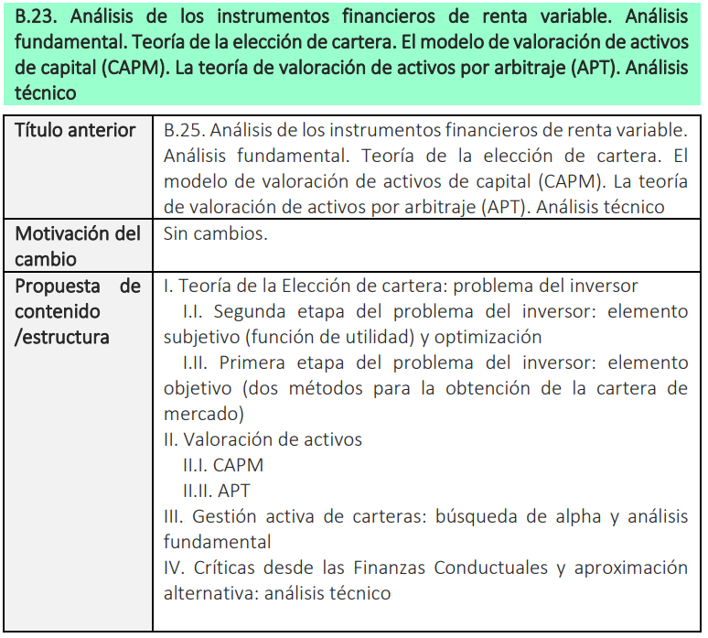

INTRODUCCIÓN
- Enganche:
  - Imaginemos a un individuo que actualmente trabaja y recibe una renta por ello, pero que no desea gastarla completamente para poder continuar consumiendo sus bienes preferidos en el futuro y le gustaría obtener una rentabilidad por su ahorro.
  - Imaginemos una empresa que acaba de idear un nuevo producto, pero que necesita de liquidez para poder comprar la maquinaria necesaria para poder hacer su proyecto realidad.
    - Si este individuo pudiera prestar a la empresa a cambio de obtener la rentabilidad deseada en el futuro, ambos agentes saldrían beneficiados de la operación.
      - El individuo obtendría una rentabilidad positiva de sus ahorros en el futuro.
      - La empresa conseguiría la liquidez necesaria para poder llevar a cabo su proyecto hoy y obtener beneficios por ello.
  - En sentido general, el sistema financiero está formado por el conjunto de instituciones, medios y mercados, cuyo fin primordial es canalizar el ahorro que generan las unidades de gasto con superávit hacia los prestatarios o unidades de gasto con déficit. Del estudio de estas cuestiones se encarga la economía financiera.
  - En los mercados financieros se encuentran distintos tipos de agentes:
    - Por un lado, existen agentes que poseen ahorros y que desean invertir, por lo que toman decisiones de inversión en activos financieros.
    - Por otro lado, existen un conjunto de agentes que demandan liquidez y buscan financiación, por lo que toman decisiones de financiación mediante activos financieros.
  - Comúnmente, distinguimos 3 tipos de activos financieros:
    - Activos financieros de renta variable [3.B.23]: Conllevan derechos de propiedad y su remuneración depende de la evolución económico-financiera del emisor.
    - Activos financieros de renta fija [3.B.24]: No conllevan derechos de propiedad y su remuneración no depende de la evolución económico-financiera del emisor, sino que viene especificada por una fórmula.
    - Instrumentos derivados [3.B.25]: Son instrumentos financieros cuyo valor está en función (se deriva) de la rentabilidad o valor de otro activo llamado subyacente.
  - En esta exposición, nos vamos a centrar en el mercado de renta variable.
    - Los instrumentos de renta variable son atractivos tanto para los emisores como para los inversores:
      - Emisores: Es una posible forma de obtener financiación. En qué medida le convenga a la empresa recurrir a esta vía estará muy relacionado con su visión sobre estructura óptima de capital [ver tema 3.B.3].
      - Inversores: Como consecuencia de su mayor riesgo, la renta variable también suele ofrecer una mayor rentabilidad.
- Relevancia:
  - Podemos considerar que esta materia es de doble importancia:
    - A nivel microeconómico, ya que los mercados financieros van a jugar un papel fundamental a la hora de permitir a los agentes transferir recursos entre periodos.
      - Esto implicará que las inversiones dependan fundamentalmente de 2 conceptos económicos fundamentales: el tiempo y el riesgo.
    - A nivel macroeconómico, ya que a nivel agregado estos mercados pueden ser claves para la evolución de los agregados económicos y en última instancia para el bienestar de los individuos.
- Contextualización:
  - Desde un punto de vista histórico, en los últimos 50 años observamos una mayor globalización en los mercados internacionales de acciones: se difumina la segmentación entre mercados con la colocación global de las acciones.
    - Desde una perspectiva práctica,
      - La globalización de los mercados internacionales de acciones impulsó esfuerzos de convergencia entre las normas contables aplicadas a las empresas en los distintos mercados nacionales, para evitarles la obligación de tener que formular distintos estados contables en cada uno de los mercados en que cotizan. Ese impulso llevo a la creación del International Accounting Standards Board (IASB), que elaboró y viene actualizando y ampliando una serie de normas contables internacionalmente aceptadas, las Normas Internacionales de Información Financiera (NIIF) [ver tema 3.B.1].
      - Una de las tendencias actuales es la mayor implicación de inversores minoristas que operan a través de plataformas (p.ej. Robinhood, DEGIRO) y un mayor empleo de la gestión pasiva.
    - Por otro lado, desde una perspectiva teórica,
      - Es obligatorio mencionar a autores como Markowitz, Miller y Modigliani, que dan pie a la Economía financiera como rama de la teoría económica,.
      - Markowitz será un economista pionero en la teoría de la selección de carteras. Este autor analiza la cartera que debe mantener un inversor en función de sus preferencias y riesgos mediante una aplicación de la Teoría de la Utilidad Esperada del consumidor ante la existencia de riesgo [ver tema 3.A.10].
- Problemática (Preguntas clave):
  - ¿Cómo deciden los inversores en qué títulos de renta variable invertir? O dicho de otra forma: ¿cómo determinan los inversores el valor de los títulos de renta variable?
  - ¿Es posible ganar dinero en bolsa?
    - ¿Cómo justificamos una gestión pasiva de carteras?
    - ¿Cómo justificamos una gestión activa de carteras?
- Estructura:

- ANÁLISIS DE LOS INSTRUMENTOS FINANCIEROS DE RENTA VARIABLE

Definición de instrumentos de renta variable (Diferencias entre renta fija y renta variable)

Esquema de pagos o derechos económicos
La remuneración de los activos de renta variable depende de la evolución económico-financiera del emisor.
Por lo tanto, la relación de pagos no está estipulada en una relación contractual entre el emisor y el inversor.
En el caso de la renta fija, su relación de pagos están estipulados en una relación contractual entre el emisor y el inversor.
Así, su remuneración no depende de la evolución económico-financiera del emisor, sino que viene especificada por una fórmula. Por tanto, la relación de pagos, a diferencia del caso de la renta variable no depende del comportamiento del emisor ni de decisiones discrecionales de reparto de dividendos.
      - Esto no quiere decir que estos instrumentos estén exentos de riesgo, pues se pueden dar casos de impago de la deuda (default).

Vencimiento y cupones
Los activos de renta variable no especifican un vencimiento.
Se dice que las acciones son perpetuas, por lo que su vencimiento depende de la voluntad del inversor de venderlas a un nuevo accionista en el mercado secundario.
En el caso de la renta fija, los activos tienen generalmente un vencimiento definido (puede ser deuda perpetua sin vencimiento).
A vencimiento se devuelve el principal o el valor nominal (suma prestada inicialmente).
      - Además, a menudo, el emisor del título está obligado a realizar unos pagos periódicos hasta vencimiento (cupones), que consistirán en el tipo de interés del cupón multiplicado por el valor nominal.

Derechos políticos
Los activos de renta variable, otorgan a su tenedor derechos políticos. El accionista es socio y, por lo tanto, las acciones conllevan no sólo derechos económicos sino también derechos políticos.
Por su parte, los títulos de renta fija no conllevan derechos de propiedad ni derechos políticos asociados. En este caso, la relación es puramente económica ya que los títulos de renta fija representan una porción de la deuda de una empresa. El financiador es acreedor no socio.

Orden de prelación
Los instrumentos de renta fija se satisfacen de forma prioritaria en caso de liquidación de la empresa a los instrumentos de renta variable. Es decir, en líneas generales, los instrumentos de renta variable se satisfacen sólo tras haber hecho frente a las obligaciones con los deudores de la empresa.

Tratamiento contable
Contablemente, los títulos de renta variable forman parte del patrimonio neto del emisor (permiten financiación) y del activo del inversor (al generar derechos económicos).
Los títulos de renta fija forman parte del pasivo del emisor (permiten financiación) y del activo del inversor (al generar derechos económicos).

Tipos de renta variable
- Generalmente, cuando se habla de instrumentos de renta variable, nos referimos sobre todo a acciones de empresas.
Las acciones son aquellos títulos que representan una parte alícuota de la propiedad de una empresa.
Podemos clasificar las acciones según distintos criterios:
Según la forma de designar al titular: nominativas (se especifica el nombre) o al portador (no detallan el nombre del accionista, por lo que el tenedor del certificado es considerado como el dueño).
Según los privilegios inherentes: ordinarias o preferentes (cuentan con algún derecho suplementario (p.ej. mayor dividendo o preferencia en el orden de prelación en caso de concurso)).
Según el precio de emisión: a la par, sobre la par, o bajo la par en relación al precio reflejado en los libros contables.
Según el mercado donde coticen: Mercados de private equity (más orientados a la financiación vía equity en fase start-up) o mercado bursátil.
Según …: Nuevas (proceden de ampliaciones de capital), liberadas (son acciones 100 % gratuitas (habitualmente premian a los accionistas más antiguos)), ….

TEORÍA DE LA ELECCIÓN DE CARTERA Y
MODELOS DE VALORACIÓN BASADOS EN ELLA
¿Es posible ganar dinero en bolsa?
Para responder a esta cuestión, primero estudiaremos la teoría de la elección de cartera y, posteriormente, a partir de ella, se abordarán 2 modelos de valoración: el CAPM y el APT.

Teoría de la elección de cartera
Esta teoría pone énfasis en que el valor de un activo no puede tomarse de forma aislada, sino que hay que ponerlo en relación con el resto de títulos que componen la cartera.
Esto es así ya que entre los distintos activos disponibles para el inversor existe cierta correlación que obliga al inversor a no valorar únicamente el activo de forma individual sino a calcular el valor que éste aporta al conjunto de la cartera.
La fundamentación teórica del análisis fundamental de los valores de renta variable la encontramos en la teoría de la elección de cartera.
El estudio formal de la elección de cartera se inicia con la publicación en la década de 1950 de una serie de trabajos de Harry Markowitz en los que presentaba la formulación inicial del comportamiento racional de los inversores a la hora de elegir su cartera.
En esta época, James Tobin modeliza la demanda de dinero por motivo especulación, ya adelantada por Keynes, formalizando con ello la teoría de la elección de cartera [ver tema 3.A.35].
Markowitz y Tobin se basan en la racionalidad de los agentes que tratan de maximizar su rendimiento para un determinado nivel de riesgo dado o bien tratan de minimizar su riesgo para un determinado rendimiento.
En este sentido, estos autores realizan una aplicación de la Teoría de la Utilidad Esperada del consumidor ante la existencia de riesgo y van a analizar que cartera debe adquirir un inversor en función de sus preferencias (i.e. su aversión al riesgo) [ver tema 3.A.10].
Por tanto, partimos de 2 ideas clave: el binomio rentabilidad-riesgo y la racionalidad de los agentes, que realizan una diversificación científica.
El objetivo es la disminución del riesgo de cartera sin disminuir su rentabilidad.

Modelo de media-varianza (Markowitz, 1952)

Idea
Harry Markowitz desarrolló un modelo en el que el inversor trata de maximizar el rendimiento y, al mismo tiempo, minimizar el riesgo. Es decir, el agente racional del modelo de Markowitz trata de optimizar la combinación rendimiento-riesgo.

Modelo

Supuestos
Markowitz parte de los siguientes supuestos:
El rendimiento de cualquier título o cartera es descrito por una variable aleatoria subjetiva, cuya distribución de probabilidad para el periodo de referencia es conocida por el inversor. Por lo tanto medimos el rendimiento como el valor medio o esperanza matemática.
El riesgo de un título, o cartera, viene medido por la varianza (o desviación típica) de la variable aleatoria representativa de su rendimiento.
El inversor preferirá aquellos activos financieros que tengan un mayor rendimiento para un riesgo dado, o un menor riesgo para un mismo rendimiento esperado. A esta regla de decisión se la denomina conducta racional del inversor. La teoría de la cartera de Markowitz se basa en el supuesto teórico en el que el comportamiento de un inversor se caracteriza por el grado de aversión al riesgo que tenga y el grado de maximización de utilidades que espera.
De este modo, el rendimiento será considerado un bien y el riesgo un mal.
Así, queda justificada la representación en el espacio rentabilidad-riesgo de curvas de indiferencia crecientes (ya que hay un bien y un mal) y convexas (debido a la aversión al riesgo del agente cuando aumenta el riesgo, la rentabilidad tiene que aumentar cada vez más).

Desarrollo
El problema de optimización del inversor racional será el de maximizar su utilidad sujeta a la frontera eficiente:
$$\begin{matrix}\begin{matrix}\underset{\left\{{\text{X}}_{\text{i}}\right\}}{\text{max}} & \text{U}\left(\overset{+}{\text{E}\left[{\text{R}}_{\text{p}}\right]}\text{,} \overset{-}{{\text{σ}}^{\text{2}}\left[{\text{R}}_{\text{p}}\right]}\right)\end{matrix} \\ \begin{matrix}\begin{matrix}\text{s.a.} & \text{frontera} \text{eficiente:}\end{matrix} \\ \left\{\begin{matrix}\begin{matrix}\underset{\left\{{\text{X}}_{\text{i}}\right\}}{\text{max}} & \text{E}\left[{\text{R}}_{\text{p}}\right]=\sum_{\text{i=1}}^{\text{n}}{{\text{X}}_{\text{i}}∙\text{E}\left[{\text{R}}_{\text{i}}\right]}\end{matrix} \\ \begin{matrix}\text{s.a.} & \left\{\begin{matrix}{\text{σ}}^{\text{2}}\left[{\text{R}}_{\text{p}}\right]=\sum_{\text{i=1}}^{\text{n}}{\sum_{\text{j=1}}^{\text{n}}{{\text{X}}_{\text{i}}∙{\text{X}}_{\text{j}}∙{\text{σ}}_{\text{ij}}}} \\ {\text{X}}_{\text{1}}+{\text{X}}_{\text{2}}+\text{...}+{\text{X}}_{\text{n}}=\text{1} \\ {\text{X}}_{\text{1}}\text{,}{\text{X}}_{\text{2}}\text{,...,}{\text{X}}_{\text{n}}≥\text{0} \end{matrix}\right.\end{matrix}\end{matrix}\right.\end{matrix}\end{matrix}$$
El objetivo será determinar la cartera óptima, para lo cual procedemos en 2 etapas:
- Primera etapa: Calculamos todas las carteras eficientes posibles (las que maximizan la rentabilidad para cada nivel de riesgo). Este será un problema objetivo, en el sentido de que será igual para todos los agentes. Gráficamente, la forma de la frontera eficiente va a depender de la correlación entre el rendimiento de los activos. Imaginemos que tenemos dos activos, A y B:
En el caso de que no se permitan ventas en corto se podría resumir en el siguiente dibujo:
Imagen 1.– Carteras eficientes
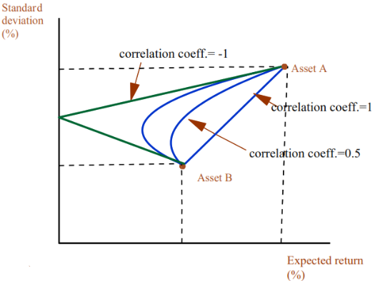
Fuente: Moreno, J.D. & Gutiérrez, M. (2018). Tema 4: Teoría de Carteras. UC3M
- Correlación perfecta positiva (${\text{ρ}}_{\text{A,B}}=\text{1}$): Las variaciones porcentuales de los rendimientos de ambos títulos son iguales y en el mismo sentido (p. ej. son dos títulos de la misma empresa o de empresas del mismo sector que han comenzado un proceso de fusión). Las combinaciones rentabilidad esperada-riesgo tendrán forma de línea recta, por lo que tanto el rendimiento como el riesgo de la cartera con unas medias ponderadas del rendimiento y riesgo de los títulos individuales.
      - Si el inversor invierte el 100 % de su presupuesto en el activo A, se situará en el punto A y obtendrá la combinación rentabilidad-riesgo asociada a dicho activo. Si invierte el 100 % en el activo B, entonces se situará en el punto B y obtendrá la combinación rentabilidad-riesgo asociada a dicho activo. Si reparte su presupuesto en ambos, obtendrá un par rentabilidad-riesgo que será una combinación lineal de los pares de A y B (i.e. estará sobre la recta que une ambos puntos).
      - Como consecuencia de ello, no se obtiene ninguna ventaja de reducción del riesgo con la diversificación.
- Correlación perfecta negativa (${\text{ρ}}_{\text{A,B}}=-\text{1}$): Esto quiere decir que las variaciones porcentuales de los rendimientos de ambos títulos son iguales pero en sentido contrario. Ahora la diversificación sí permitirá construir una cartera cuyo riesgo total sea menor que la suma ponderada de los riesgos de los títulos que la componen.
      - Si partimos de una inversión del 100 % en A, a medida que vamos desinvirtiendo en A e invirtiendo en B, la rentabilidad aumenta y el riesgo disminuye, hasta alcanzar una combinación de ambos activos en la que el riesgo será nulo. A partir de ahí, si seguimos invirtiendo en el activo B, aumentarán tanto la rentabilidad como el riesgo. Nótese que el tramo inferior no será relevante, pues en él, para cada nivel de riesgo, el tramo superior ofrecerá siempre mayor rentabilidad.
      - Como consecuencia de ello, se puede disminuir el riesgo de la cartera con la diversificación.
- Correlación imperfecta (${\text{ρ}}_{\text{A,B}} ∈ \left(-\text{1, 1}\right)$): Seguirá habiendo ventajas de la diversificación, aunque menores que si la correlación fuera perfecta y negativa.
      - Por lo tanto, la curva de combinaciones de rentabilidad y riesgo será más cóncava cuanto más negativa e imperfectamente correlacionados estén los rendimientos de los títulos. Así, cuanto menor sea el coeficiente de correlación entre los rendimientos de los activos, mayor será el beneficio de la diversificación.
El análisis se puede extender a infinitos activos, y la frontera eficiente seguiría teniendo el mismo aspecto.
Imagen 2.– Frontera eficiente de activos de riesgo
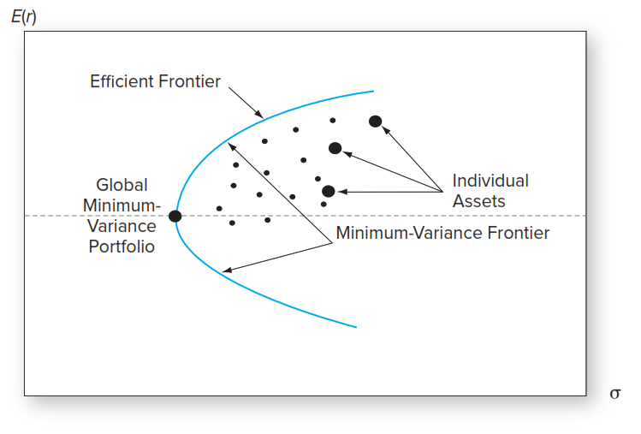
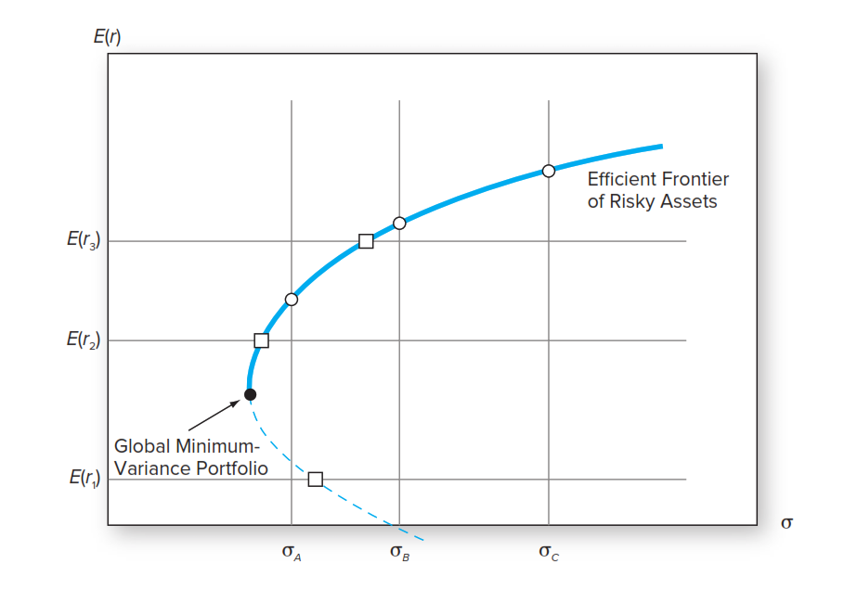
Fuente: Bodie, Z., Kane, A. & Marcus, A. J. (2021). Investments (Twelfth edition, International student edition). McGraw-Hill.
- Segunda etapa: Determinamos la cartera óptima de cada inversor, resultado de la resolución del problema de maximización ya planteado (puede ser planteado de forma primal (maximización del beneficio esperado) o dual (minimización del riesgo)).
Este problema será subjetivo, en el sentido de que la solución será diferente para cada inversor. La solución se dará en el punto de tangencia entre las curvas de indiferencia del inversor y la frontera eficiente.
      - Las curvas de indiferencia tendrán pendiente negativa, ya que, como hemos dicho, consideramos la rentabilidad un bien y el riesgo un mal.
      - Además, las curvas de indiferencia serán convexas porque a medida que aumenta el riesgo el individuo exige una rentabilidad cada vez mayor.
        - Así, la pendiente y el grado de convexidad de las curvas de indiferencia dependerá de la aversión al riesgo del inversor, por lo que para cada inversor esa cartera óptima será diferente.
Imagen 3.– Curvas de indiferencia en función de la aversión al riesgo del inversor
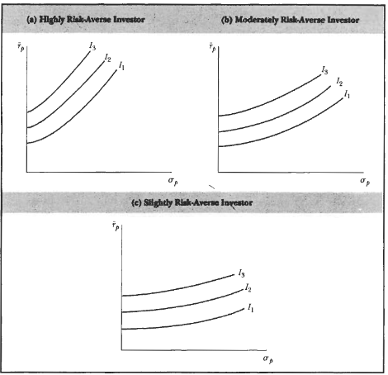
Fuente: Sharpe, W. F., Alexander, G. J. & Bailey, J. V. (1999). Investments (6th ed). Prentice Hall.
Imagen 4.– Solución gráfica al problema de elección de carteras de Markowitz
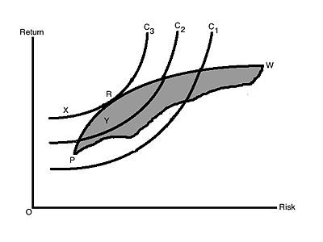
Fuente: Wikipedia (2022) Markowitz model. https://en.wikipedia.org/wiki/Markowitz_model

Implicaciones
El modelo de Markowitz nos permite obtener las siguientes conclusiones:
- Cuando los activos están imperfectamente correlacionados, el mínimo riesgo no se alcanza invirtiendo en el activo con menor riesgo, sino diversificando. Es decir, la diversificación puede reducir el riesgo sin reducir a la rentabilidad.
- Las combinaciones de dos activos financieros nunca pueden tener más riesgo que el que se encuentra en la línea recta que conecta a ambos (i.e. más riesgo que la suma ponderada de los riesgos de los títulos).
- No es el riesgo del título lo que debe importar al inversor, sino la contribución que dicho título hace al riesgo de la cartera (i.e. es una cuestión de la covarianza con el título de la cartera). Es decir, la decisión de poseer un activo financiero no debe tomarse únicamente comparando su rendimiento esperado y su varianza con respecto a los otros, sino que deben valorarse todos los activos financieros en su conjunto.

Valoración
El modelo de Markowitz supuso un gran avance en el análisis del mercado financiero, ya que permitía la modelización de las decisiones de inversión de los agentes basándose en un comportamiento racional.
Sin embargo, su planteamiento tiene una serie de limitaciones:
- No permite comparar las distintas carteras eficientes.
Analizaremos esta cuestión mediante el modelo de carteras mixtas (Tobin, Sharpe, Lintner y Fama).
- Otra limitación del planteamiento de Markowitz es de carácter práctico, pues a la hora de resolver el modelo por la necesidad de estimar un enorme número de parámetros.
Si suponemos n valores en la cartera, hay que estimar:
      - n esperanzas,
      - n varianzas; y
      - ${\left[\text{n}∙\left(\text{n}-\text{1}\right)\right]}/{\text{2}}$ covarianzas.
        - Es decir, un total de ${\left[\text{n}∙\left(\text{n}+\text{3}\right)\right]}/{\text{2}}$ estimaciones.
Para resolver esta limitación surgirá el modelo de la diagonal (Sharpe, 1963).
- Además, tampoco permite comparar y analizar carteras y títulos no eficientes.
Para resolver esta cuestión se desarrolla el modelo de valoración de activos de capital (CAPM).

Modelo de carteras mixtas (Tobin, Sharpe, Lintner y Fama)

Idea
Una extensión natural del modelo de Markowitz es conceder al inversor la posibilidad de que una parte de su inversión la realice en activos libres de riesgo, que dan un rendimiento cierto y libre de riesgo a vencimiento, así como la posibilidad de endeudarse a ese mismo tipo de interés libre de riesgo para invertir.
Cuando los inversores pueden incluir un activo libre de riesgo, ya podemos comparar entre las carteras eficientes de la frontera eficiente, cosa que antes no podíamos.

Modelo

Supuestos
En este modelo partimos de los siguientes supuestos:
Los mismos que en el modelo de Markowitz (1952).
Añadimos un activo libre de riesgo, que ofrece una rentabilidad segura ${\text{R}}_{\text{f}}$, a la que el inversor:
Puede prestar si dedica parte de su presupuesto a la adquisición de activos libres de riesgo.
Puede pedir prestado, si invierte en activos de riesgo más de lo que dispone (i.e. apalancamiento).

Desarrollo
Se puede demostrar gráficamente que la combinación de la cartera formada por el activo libre de riesgo (${\text{R}}_{\text{f}}$) y la cartera $\text{M}$ (la cartera óptima de la frontera eficiente) es superior a cualquier cartera compuesta por el mismo activo libre de riesgo y cualquier otra cartera, ya que permite alcanzar una mayor utilidad (curvas de indiferencia más alejadas del origen).
Imagen 5.– Capital Market Line
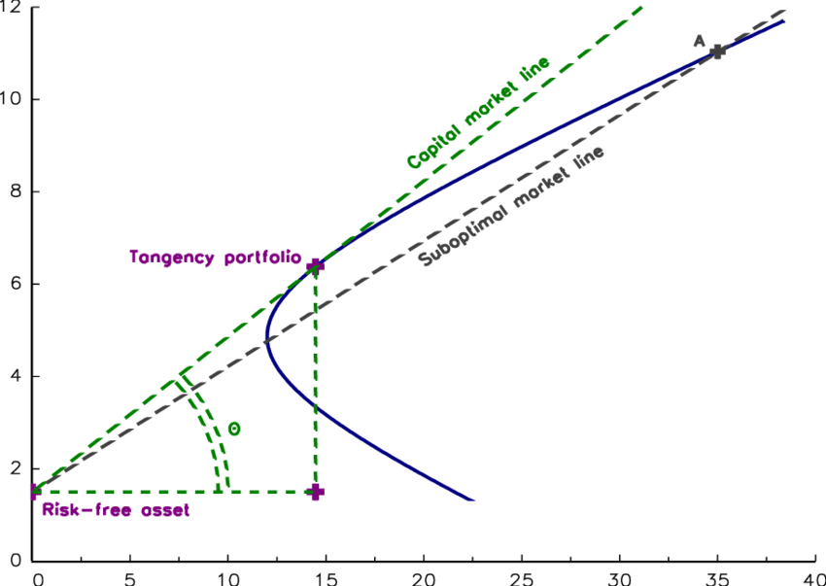
Fuente: Hassine, M. & Roncalli, T. (2013). Measuring Performance of Exchange-Traded Funds. The Journal of Index Investing, 4(3), 57-85. https://doi.org/10.3905/jii.2013.4.3.057
De este modo, obtenemos la Línea del Mercado de Capitales (Capital Market Line, CML).
La Línea del Mercado de Capitales nos ofrece carteras superiores a las de la frontera eficiente y muestra que existe una relación lineal y positiva entre el rendimiento y el riesgo.
Además, vemos cómo la cartera M es óptima para cualquier inversor y nadie adquiriría ninguna otra cartera con riesgo.
Para determinar la ecuación de la CML realizamos los siguientes pasos:
Se considera que la rentabilidad de la cartera es la media de la rentabilidad del activo libre de riesgo y la rentabilidad de la cartera del mercado, ponderada por los pesos de cada activo en la cartera (suponemos que $\text{w}$ es la proporción de la cartera de mercado en la cartera):
$$\text{E}\left[{\text{R}}_{\text{P}}\right]=\left(\text{1}-\text{w}\right)∙{\text{R}}_{\text{f}}+\text{w}∙\text{E}\left[{\text{R}}_{\text{M}}\right]$$
Por su parte, el riesgo de la cartera (que viene dado por la desviación estándar) es igual a la media de la desviación estándar del activo libre de riesgo (i.e. cero) y la desviación estándar de la cartera del mercado, ponderada por los pesos de cada activo en la cartera:
$${\text{σ}}_{\text{P}}=\left(\text{1}-\text{w}\right)∙\underset{=\text{0}}{\underbrace{\text{σ}\left({\text{R}}_{\text{f}}\right)}}+\text{w}∙{\text{σ}}_{\text{M}}⟹{\text{σ}}_{\text{P}}=\text{w}∙{\text{σ}}_{\text{M}}$$
Operando, llegamos a la siguiente expresión:
$$\left.\begin{matrix}\text{E}\left[{\text{R}}_{\text{P}}\right]=\left(\text{1}-\text{w}\right)∙{\text{R}}_{\text{f}}+\text{w}∙\text{E}\left[{\text{R}}_{\text{M}}\right] \\ {\text{σ}}_{\text{P}}=\text{w}∙{\text{σ}}_{\text{M}}⟹\text{w}={{\text{σ}}_{\text{P}}}/{{\text{σ}}_{\text{M}}}\end{matrix}\right\}⟹\text{E}\left[{\text{R}}_{\text{P}}\right]=\left(\text{1}-\frac{{\text{σ}}_{\text{P}}}{{\text{σ}}_{\text{M}}}\right)∙{\text{R}}_{\text{f}}+\frac{{\text{σ}}_{\text{P}}}{{\text{σ}}_{\text{M}}}∙\text{E}\left[{\text{R}}_{\text{M}}\right] \\ ⟹\text{E}\left[{\text{R}}_{\text{P}}\right]={\text{R}}_{\text{f}}-\frac{{\text{σ}}_{\text{P}}}{{\text{σ}}_{\text{M}}}∙{\text{R}}_{\text{f}}+\frac{{\text{σ}}_{\text{P}}}{{\text{σ}}_{\text{M}}}∙\text{E}\left[{\text{R}}_{\text{M}}\right]⟹\text{E}\left[{\text{R}}_{\text{P}}\right]={\text{R}}_{\text{f}}+\frac{\text{E}\left[{\text{R}}_{\text{M}}\right]-{\text{R}}_{\text{f}}}{{\text{σ}}_{\text{M}}}∙{\text{σ}}_{\text{P}}$$
Por lo tanto, podemos determinar la ecuación de la CML como:
$$\boxed{\text{CML}: \text{E}\left[{\text{R}}_{\text{P}}\right]=\underset{\text{Ordenada}}{\underbrace{{\text{R}}_{\text{f}}}}+\underset{\begin{aligned}\text{Pendiente} \\ \text{Ratio de Sharpe} \\ \text{(Precio del riesgo)}\end{aligned}}{\underbrace{\frac{\text{E}\left[{\text{R}}_{\text{M}}\right]-{\text{R}}_{\text{f}}}{{\text{σ}}_{\text{M}}}}}∙{\text{σ}}_{\text{P}}}$$
Imagen 6.– Solución gráfica al modelo de carteras mixtas
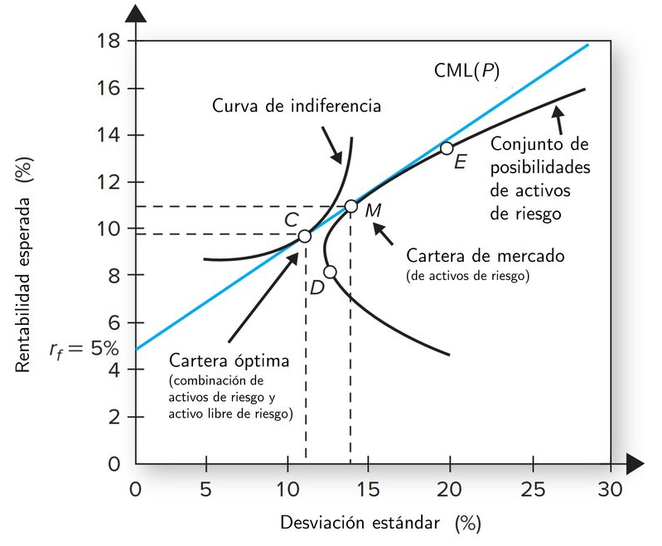
Fuente: Adaptado de Bodie, Z., Kane, A. & Marcus, A. J. (2021). Investments (Twelfth edition, International student edition). McGraw-Hill. Pág. 206
Ahora bien, el punto exacto donde el inversor se sitúa en esa línea depende de su actitud frente al riesgo.
Los inversores con mayor aversión al riesgo podrán invertir una mínima parte de su cartera en la cartera de mercado M y dedicar el resto de su riqueza a prestar al tipo de interés libre de riesgo.
Análogamente, aquellos inversores más amantes del riesgo podrán endeudarse al tipo de interés libre de riesgo para destinar una cantidad superior a su riqueza inicial para invertir (situándose así en un punto de la CML a la derecha de M).

Implicaciones
Así obtenemos el Teorema de la Separación de Tobin según el cual todo inversor toma las decisiones en 2 partes:
- Determinar la cartera de mercado M mediante modelizaciones matemáticas. Como hemos visto, esta cartera es la misma para todos los inversores. Es decir, a diferencia del modelo de Markowitz, no dependerá de la actitud frente al riesgo del inversor.
- Determinar la proporción del presupuesto del inversor que invierte en activos libres de riesgo y activos con riesgo. Esto sí que dependerá de la actitud frente al riesgo del inversor de modo que los más amantes al riesgo pedirán prestado al tipo de interés libre de riesgo, mientras que los más aversos podrán invertir parte de su riqueza a prestar al tipo de interés libre de riesgo.
Además, este modelo nos permite comparar dos carteras cualesquiera.
Al combinar cualquier cartera con el activo libre de riesgo, da lugar a una Capital Allocation Line, que será una línea recta que parta desde el activo libre de riesgo.
Si comparamos la CAL de distintos activos, veremos que algunas permiten alcanzar puntos superiores a otras, por lo que podemos afirmar que una cartera es superior a otra independientemente de las preferencias del inversor.

Valoración
La Capital Market Line (CML) resuelve el problema de comparar y analizar las carteras eficientes. En cualquier caso, quedan aún 2 limitaciones sin resolver:
- Mantiene la limitación práctica del planteamiento de Markowitz. A la hora de resolver el modelo, sigue siendo necesario estimar un enorme número de parámetros.
Si suponemos n valores en la cartera, hay que estimar:
      - n esperanzas,
      - n varianzas; y
      - ${\left[\text{n}∙\left(\text{n}-\text{1}\right)\right]}/{\text{2}}$ covarianzas.
        - Es decir, un total de ${\left[\text{n}∙\left(\text{n}+\text{3}\right)\right]}/{\text{2}}$ estimaciones.
Para resolver esta limitación surgirá el modelo de la diagonal (Sharpe, 1963).
- Tampoco permite analizar carteras y títulos no eficientes.
Para resolver esta cuestión se desarrolla el modelo de valoración de activos de capital (CAPM).

Modelo de la diagonal (Sharpe, 1963)

Idea
Buscando facilitar la aplicación práctica de su modelo, Markowitz encargó a uno de sus doctorandos, William Sharpe (también Premio Nobel en 1990) que investigara sobre las correlaciones que parecían tener los títulos del mercado entre sí.
Sharpe, en lo que hoy conocemos como la “simplificación de Sharpe” resuelve este problema centrándose en el estudio de la correlación de los valores con respecto a un índice de referencia en lugar de centrarse en el estudio de la correlación de los propios valores. Así pues, la clave es la relación entre cada título y el mercado, en términos generales, con el índice bursátil.
Sharpe observó que los títulos que componen las carteras de valores parecían estar sujetos a influencias comunes, por lo que postuló que los rendimientos de los títulos suelen estar positivamente correlacionados.
Esto le llevó a introducir una importante simplificación, al considerar que los rendimientos de los diferentes valores están relacionados con un índice bursátil general o de mercado y que la correlación entre los rendimientos de los diversos valores se deriva de su relación con dicho índice.
Así, dado que los rendimientos de los activos dependen en última instancia de unos índices y no de las correlaciones entre ellos, la matriz de varianzas y covarianzas sólo presentará valores distintos de cero en su diagonal principal (es decir, en las varianzas). Esta es la razón por la cual este modelo se conoce como modelo de la diagonal.

Modelo

Supuestos
Sharpe parte de los siguientes supuestos:
Mantiene el binomio de partida rentabilidad-riesgo:
La definición de rentabilidad es la misma que la utilizada por Markowitz, y al igual que este, es medida por el valor medio o esperanza matemática.
En cuanto al riesgo, el resultado del modelo le permitirá desglosarlo en 2 componentes:
      - Riesgo propio o específico, que depende de la empresa emisora y es un riesgo diversificable y que debería poder reducirse a cero.
      - Riesgo sistemático o de mercado, que es independiente de la empresa. Este riesgo se relaciona con el mercado a través del coeficiente y no es diversificable.
La idea inicial es que los títulos no se comportan igual ante una variación en el mercado, sino que tienen distintas sensibilidades.
Si consideramos un modelo unifactorial basado en la sensibilidad con respecto al mercado (${\text{R}}_{\text{M}}$), el rendimiento del título ex-post, queda definido por tanto de la siguiente manera:
$${\text{R}}_{\text{i}}={\text{α}}_{\text{i}}+{\text{β}}_{\text{i}}∙{\text{R}}_{\text{M}}+{\text{ε}}_{\text{i}}$$donde:
      - ${\text{β}}_{\text{i}}$ muestra la sensibilidad de la rentabilidad de la cartera a la rentabilidad del mercado (i.e. refleja la intensidad con la que las fluctuaciones de ${\text{R}}_{\text{M}}$ afectan a ${\text{R}}_{\text{i}}$).
        - La beta del activo i es el resultado de dividir la covarianza entre la rentabilidad del activo i y la rentabilidad del mercado entre la varianza de la rentabilidad del mercado, es decir, queda definida como:
$${\text{β}}_{\text{i}}=\frac{\text{cov}\left({\text{R}}_{\text{i}}\text{,}{\text{R}}_{\text{M}}\right)}{\text{var}\left({\text{R}}_{\text{M}}\right)}=\frac{{\text{σ}}_{\text{i,M}}}{{\text{σ}}_{\text{M}}^{\text{2}}}=\frac{{\text{σ}}_{\text{i}}∙{\text{σ}}_{\text{M}}∙{\text{ρ}}_{\text{i,M}}}{{\text{σ}}_{\text{M}}^{\text{2}}}$$
        - Es decir, la beta del mercado, ${\text{β}}_{\text{M}}$, es por definición igual a 1:
$${\text{β}}_{\text{M}}=\frac{\text{cov}\left({\text{R}}_{\text{M}}\text{,}{\text{R}}_{\text{M}}\right)}{\text{var}\left({\text{R}}_{\text{M}}\right)}=\frac{{\text{σ}}_{\text{M}}^{\text{2}}}{{\text{σ}}_{\text{M}}^{\text{2}}}=\text{1}$$
      - ${\text{α}}_{\text{i}}$ es una constante que muestra el riesgo de otros factores no específicos (también denominada rentabilidad ortogonal a los factores considerados).
      - ${\text{ε}}_{\text{i}}$ es una variable aleatoria que muestra el riesgo específico del activo.
La correlación entre la rentabilidad del índice de mercado, ${\text{R}}_{\text{M}}$, y la variable aleatoria, ${\text{ε}}_{\text{i}}$, es nula para cualquier activo (i.e.$\text{cov}\left({\text{ε}}_{\text{i}}\text{,}{\text{R}}_{\text{M}}\right)=\text{0}$) y las rentabilidades de 2 activos cualesquiera están relacionadas sólo a través de su relación común con el índice y, por tanto,$\text{cov}\left({\text{ε}}_{\text{i}}\text{,}{\text{ε}}_{\text{j}}\right)=\text{0}$.

Desarrollo
Supongamos una cartera con n activos, en la que el peso del activo i viene dado por ${\text{w}}_{\text{i}}$:
La rentabilidad de dicha cartera vendrá dada por:
$${\text{R}}_{\text{P}}=\left(\sum_{\text{i}}^{\text{n}}{{\text{w}}_{\text{i}}∙{\text{R}}_{\text{i}}}\right)=\left(\sum_{\text{i}}^{\text{n}}{{\text{w}}_{\text{i}}∙\left({\text{α}}_{\text{i}}+{\text{β}}_{\text{i}}∙{\text{R}}_{\text{M}}+{\text{ε}}_{\text{i}}\right)}\right)⟹ \\ ⟹{\text{R}}_{\text{P}}=\left(\sum_{\text{i}}^{\text{n}}{{\text{w}}_{\text{i}}∙{\text{α}}_{\text{i}}+{\text{w}}_{\text{i}}∙{\text{β}}_{\text{i}}∙{\text{R}}_{\text{M}}+{\text{w}}_{\text{i}}∙{\text{ε}}_{\text{i}}}\right)$$
Tenemos en cuenta además que:
      - La perturbación aleatoria (${\text{ε}}_{\text{i}}$) es un ruido blanco que se comporta siguiendo una distribución normal de media cero (es cero porque los errores tienden a compensarse por término medio) y varianza ${\text{σ}}_{\text{i}}^{\text{2}}$ (de modo que la varianza del error toma valor finito y distinto para cada título).
      - No existe correlación entre la perturbación aleatoria y el índice del mercado.
El riesgo de la cartera se podría expresar como:
$$\text{var}\left({\text{R}}_{\text{P}}\right)=\underset{{{\text{β}}_{\text{P}}}^{\text{2}}}{\underbrace{\left(\sum_{\text{i}}^{\text{n}}{{{\text{w}}_{\text{i}}}^{\text{2}}∙{{\text{β}}_{\text{i}}}^{\text{2}}}\right)}}∙{\text{σ}}_{\text{M}}^{\text{2}}+\sum_{\text{i}}^{\text{n}}{{{\text{w}}_{\text{i}}}^{\text{2}}∙{\text{σ}}_{{\text{ε}}_{\text{i}}}^{\text{2}}}⟹\boxed{{\text{σ}}_{\text{P}}^{\text{2}}=\underset{\text{Riesgo sistemático}}{\underbrace{{{\text{β}}_{\text{P}}}^{\text{2}}∙{\text{σ}}_{\text{M}}^{\text{2}}}}+\underset{\begin{aligned}\text{Riesgo diversificable} \\ \text{o riesgo específico}\end{aligned}}{\underbrace{\sum_{\text{i}}^{\text{n}}{{{\text{w}}_{\text{i}}}^{\text{2}}∙{\text{σ}}_{{\text{ε}}_{\text{i}}}^{\text{2}}}}}}$$
El primer término representa el riesgo sistemático a través de la $\text{β}$ de la cartera (${\text{β}}_{\text{P}}$), que se define como la suma de las betas individuales de cada título ponderadas cada una de ellas por el peso de la acción en la cartera del inversor e indica el grado de respuesta de la rentabilidad de la cartera a los cambios en el índice.
El segundo término refleja el riesgo diversificable. Si por simplicidad suponemos que se invierte en todos los activos por igual (i.e. ${\text{w}}_{\text{i}}={\text{1}}/{\text{n}}$), conforme n aumenta, ${\text{w}}_{\text{i}}$ disminuye, y esto reduce el segundo componente del riesgo de la cartera. Es decir, si n tiende a infinito, el segundo componente tiende a cero.
      - NOTA (no cantar): A qué tiende el primer componente. Explicación para este caso:
$$\underset{\text{n}→+∞}{\text{lim}}\left[\underset{{\text{β}}_{\text{P}}^{\text{2}}}{\underbrace{\left(\sum_{\text{i}}^{\text{n}}{\underset{{\left({\text{1}}/{\text{n}}\right)}^{\text{2}}}{\underbrace{{{\text{w}}_{\text{i}}}^{\text{2}}}}∙{{\text{β}}_{\text{i}}}^{\text{2}}}\right)}}∙{\text{σ}}_{\text{M}}^{\text{2}}\right]=\underset{\text{n}→+∞}{\text{lim}}\left[{\left(\frac{\text{1}}{\text{n}}\right)}^{\text{2}}∙\sum_{\text{i}}^{\text{n}}{{{\text{β}}_{\text{i}}}^{\text{2}}}∙{\text{σ}}_{\text{M}}^{\text{2}}\right]=\underset{R^{+}}{\underbrace{\underset{=\text{0}}{\underbrace{\underset{\text{n}→+∞}{\text{lim}}{{\left(\frac{\text{1}}{\text{n}}\right)}^{\text{2}}}}}∙\underset{=+∞}{\underbrace{\underset{\text{n}→+∞}{\text{lim}}\left[\sum_{\text{i}}^{\text{n}}{{{\text{β}}_{\text{i}}}^{\text{2}}}\right]}}}}∙\underset{={\text{σ}}_{\text{M}}^{\text{2}}}{\underbrace{\underset{\text{n}→+∞}{\text{lim}}{{\text{σ}}_{\text{M}}^{\text{2}}}}}$$
      - Es decir, el riesgo sistemático tiende a un número real positivo a medida que aumenta la diversificación.

Implicaciones
De este modelo se derivan las siguientes implicaciones:
El riesgo se puede dividir en 2 tipos: riesgo específico y riesgo sistemático.
El riesgo específico se puede eliminar, por lo que entendemos que una cartera bien diversificada sólo dependerá del riesgo sistemático. Es por ello, que donde tenemos que poner nuestra atención es en el riesgo sistemático, lo que lleva a la necesidad de medir ese riesgo.
Lo hacemos mediante $\text{β}$, que recoge la sensibilidad del título frente a variaciones del mercado (i.e. llamamos $\text{β}$ a la sensibilidad del título frente al mercado), de modo que, cuanto más elevada sea la $\text{β}$ de un título, más arriesgado será éste ya que una pequeña variación del índice bursátil dará lugar a una gran variación del rendimiento del título.
Esto implica que el inversor en lo único en lo que se fijará al incorporar una nueva acción a su cartera será en el riesgo sistemático que le aporte a su cartera dicha acción: Es decir, se fijará en la $\text{β}$ de la acción (${\text{β}}_{\text{i}}$) que afecta a la primera parte de la ecuación aumentando así el riesgo no diversificable de la cartera. No le importará el riesgo diversificable.
En concreto, esta teoría sugiere que el mercado sólo paga por el riesgo sistemático. Por tanto, si los inversores no eliminan el riesgo diversificable, estarán incurriendo en un riesgo innecesario y gratuito.
Imagen 7.– Riesgo diversificable y riesgo total
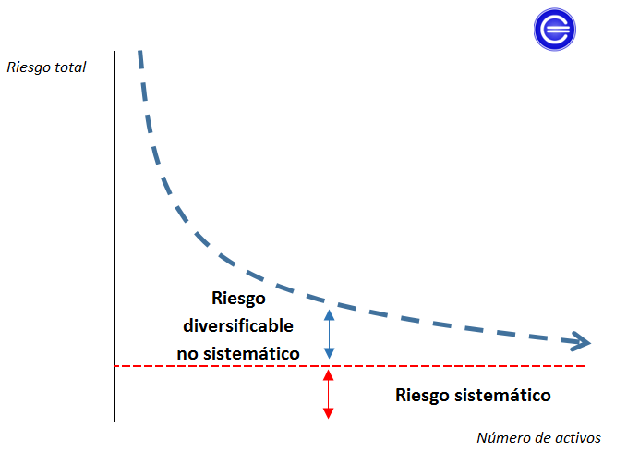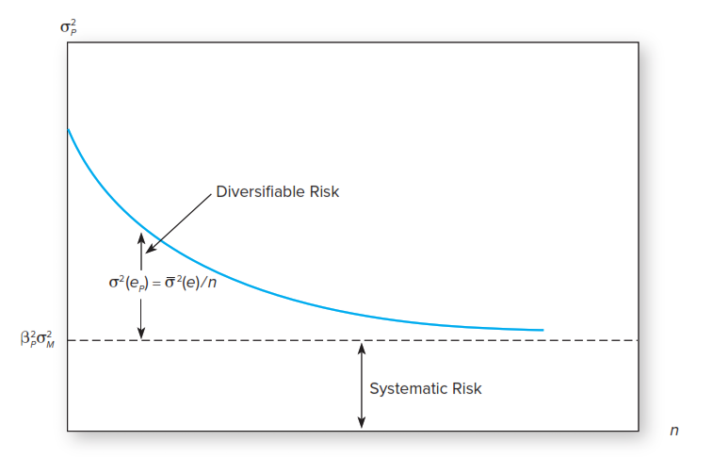
Fuentes: Peiro Ucha, A. (2015) Riesgo sistemático. Economipedia.com. https://economipedia.com/definiciones/riesgo-sistematico.html; y
Bodie, Z., Kane, A. & Marcus, A. J. (2021). Investments (Twelfth edition, International student edition). McGraw-Hill.
El riesgo sistemático también puede reducirse hasta cierto punto, invirtiendo en acciones de empresas de otros países.
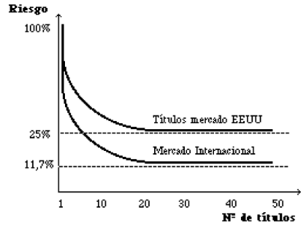
La idea es que, si el rendimiento de cada título está correlacionado con el rendimiento de su propio mercado, al invertir en activos extranjeros se podría reducir el nivel de riesgo considerado sistemático a nivel nacional hasta un cierto nivel de riesgo sistemático a nivel internacional por debajo del cual ya no se podría reducir el riesgo de la cartera.

Valoración
El modelo de la diagonal de Sharpe supone una simplificación que nos permite resolver la limitación práctica del modelo de Markowitz. Ya no será necesario estimar un enorme número de parámetros. En cualquier caso, nos faltaría aún 1 problema por resolver:
- No permite analizar carteras y títulos no eficientes.
Para resolver esta cuestión se desarrolla el modelo de valoración de activos de capital (CAPM).
En cualquier caso, esta simplificación propuesta por Sharpe nos será útil para desarrollar los modelos de valoración CAPM y APT que veremos a continuación.

Modelos de valoración basados en la teoría de la elección de cartera

Modelo de valoración de activos de capital (Capital Asset Pricing Model (CAPM) –Sharpe, Lintner y Mossin, 1960s–)
Ver Sharpe Ch. 9
https://www.youtube.com/watch?v=UiLKoRKppY8&list=PLIYnk9FMYcksCoVznFEJArmFVR-R5KP0i&index=4
https://www.youtube.com/watch?v=aNbai2BE5Dg

Idea
Hasta ahora hemos visto la elección del inversor en cuanto a la composición de su cartera. A continuación vamos a pasar a estudiar la valoración de estos instrumentos.
El CAPM (Capital Asset Pricing Model) parte de la teoría de la elección de carteras. Mientras la teoría de elección de carteras determina la elección de una cartera, el objetivo del CAPM es predecir cuáles serán los rendimientos esperados de los activos de riesgo en equilibrio.
El modelo de carteras mixtas especifica una relación lineal entre riesgo y rentabilidad para cualquier cartera eficiente.
El CAPM (Capital Asset Pricing Model) trata de ir más allá y generalizar dicha relación lineal para cualquier activo financiero (ya sea individual o cartera, eficiente o no).
Esto significa que el CAPM nos va a permitir valorar cualquier tipo de activo.
Por lo tanto, el CAPM es un modelo de equilibrio de determinación de rendimientos.
A pesar de la rigidez de algunos de sus supuestos, provee un análisis benchmark para predecir la rentabilidad de inversiones.
El modelo nos ayuda a hacer conjeturas sobre la rentabilidad esperada de los activos que aún no se han negociado en el mercado. Por ejemplo, ¿cómo se determina el precio en una Oferta Pública de Venta (OPV)?

Modelo

Supuestos
Partiremos de los siguientes supuestos:
- Es un modelo estático, ya que los agentes sólo miran al próximo periodo.
- Mercado perfectamente competitivo. Esto lo podemos resumir en los siguientes puntos:
Existe una gran cantidad de inversores (cada uno con una función de utilidad y una dotación de riqueza inicial).
Los inversores son precio-aceptantes.
No existen costes de transacción, ni impuestos.
- Todos los inversores conocen y aplican el modelo media-varianza (optimizadores en sentido de Markowitz). Como consecuencia, los inversores siempre prefieren más rentabilidad si ello no requiere más riesgo.
- El tipo de interés al que se remuneran los fondos es igual que el que se paga por disponer capitales ajenos. Es decir, se puede prestar y pedir prestado al tipo de interés libre de riesgo.
- Existe un gran número de activos individuales de forma que la diversificación permite eliminar el riesgo idiosincrático (riesgo diversificable) en su totalidad.
- La oferta de los activos financieros con riesgo está dada exógenamente, y estos son perfectamente divisibles.
- Todo inversor posee igual información e iguales datos, y por tanto, sus expectativas de rentabilidad y riesgo para cada activo son idénticas.

Desarrollo
El CAPM parte de la base de que los individuos son diversificadores eficientes y, por lo tanto, en la valoración del título sólo importa el riesgo sistemático.
El CAPM se basa en la percepción de que el gap de rendimiento que requiere un activo depende de su contribución al riesgo de la cartera (riesgo sistemático). El riesgo que añade a una cartera viene dado por la volatilidad del activo (cómo varía el rendimiento del mercado, i.e. nos da la sensibilidad del título frente a variaciones del mercado).
El riesgo sistemático por consiguiente no puede ser eliminado por diversificación dado que está vinculado a la evolución de la economía y, por tanto, nunca va a desaparecer por mucho que se incorpore a una cartera diversificada.
En concreto, el riesgo sistemático se mide con la β (beta) del título, que mide la volatilidad del título relativo a la volatilidad del mercado:
$${\text{β}}_{\text{i}}=\frac{\text{Cov}\left(\text{E}\left[{\text{R}}_{\text{i}}\right]\text{,} \text{E}\left[{\text{R}}_{\text{M}}\right]\right)}{\text{Var}\left({\text{R}}_{\text{M}}\right)}$$
Derivación en 3 pasos:
- Las rentabilidades de los activos se distribuyen como una normal, y el único riesgo relevante es el sistémico o de mercado. Esto implica que los inversores sólo son compensados por afrontar riesgo sistemático, es decir, el riesgo específico que puede ser diversificado no será remunerado. Además, β será una medida apropiada del riesgo sistemático.
- Si reconocemos que la rentabilidad esperada de la cartera es la media ponderada de las rentabilidades esperadas individuales de cada uno de los activos, y que la β de una cartera (${\text{β}}_{\text{p}}$) es la media ponderada de las β individuales de cada activo (${\text{β}}_{\text{i}}$), podemos demostrar que la rentabilidad esperada de la cartera es una función linear de la β de la cartera (${\text{β}}_{\text{p}}$).
Además, para evitar arbitraje es necesario que cada acción tenga el precio correcto en relación al riesgo sistemático, por lo que la rentabilidad esperada de un activo individual es una función linear de su β.
- Por último, podemos usar el activo libre de riesgo y la cartera de mercado (${\text{β}}_{\text{M}}=\text{1}$ por definición) para hallar el intercepto y la pendiente de la Securities Maket Line (SML).
Imagen 8.– Securities Market Line (SML)
$$\text{E}\left[{\text{R}}_{\text{i}}\right]={\text{R}}_{\text{f}}+\underset{\begin{aligned}\text{Número de unidades} \\ \text{de riesgo sistemático}\end{aligned}}{\underbrace{\overset{{\text{β}}_{\text{i}}}{\overbrace{\frac{\text{Cov}\left(\text{E}\left[{\text{R}}_{\text{i}}\right]\text{,} \text{E}\left[{\text{R}}_{\text{M}}\right]\right)}{\text{Var}\left({\text{R}}_{\text{M}}\right)}}}}}∙\underset{\begin{aligned}\text{Prima de riesgo} \\ \text{de mercado}\end{aligned}}{\underbrace{\overset{{\text{λ}}_{\text{M}}}{\overbrace{\left(\text{E}\left[{\text{R}}_{\text{M}}\right]-{\text{R}}_{\text{f}}\right)}}}}$$ | 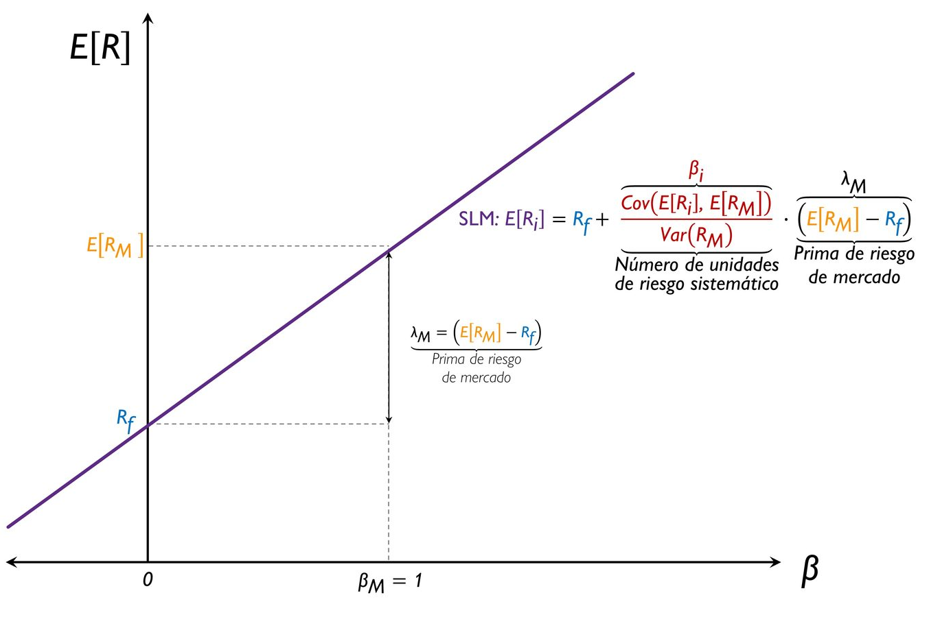
Fuente: Elaboración propia
“La BETA” (β)
Mide la relación entre la rentabilidad del mercado, medida por un índice de referencia, y la rentabilidad del activo o cartera que queramos valorar.
$${\text{β}}_{\text{i}}=\frac{\text{Cov}\left(\text{E}\left[{\text{R}}_{\text{i}}\right]\text{,} \text{E}\left[{\text{R}}_{\text{M}}\right]\right)}{\text{Var}\left({\text{R}}_{\text{M}}\right)}$$
- $\text{β}>\text{1}$ : El activo o cartera tiene más riesgo y rentabilidad que la cartera de mercado. Se denominan activos o inversiones agresivas y ofrecen oportunidad de especulación.
- $\text{β}=\text{1}$ : El activo o cartera son una réplica del mercado. Tienen la misma rentabilidad y riesgo que el mercado o son el propio mercado. Se denominan activos o inversiones neutras.
- $\text{0}<\text{β}<\text{1}$ : El activo o cartera tiene menos riesgo y rentabilidad que la cartera de mercado. Se denominan activos o inversiones defensivas. Ofrecen la oportunidad de reducir el riesgo de la cartera.
- $\text{β}=\text{0}$ : El activo no tiene relación con el mercado. Es característico del activo libre de riesgo y del dinero en efectivo.
- $\text{β}<\text{0}$ : El activo está negativamente relacionado con el mercado, es decir, es contracíclico. Si el mercado sube, este activo tenderá a bajar y viceversa. Por lo tanto, su inclusión en la cartera se puede explicar por el efecto diversificador.
Relación de β con el riesgo:
  - β únicamente mide el riesgo sistemático del activo. No tiene relación con el riesgo específico.
$${{\text{σ}}_{\text{i}}}^{\text{2}}={{\text{β}}_{\text{i}}}^{\text{2}}∙{{\text{σ}}_{\text{M}}}^{\text{2}}+{{\text{σ}}_{{\text{ε}}_{\text{i}}}}^{\text{2}}$$
Según esta ecuación, el riesgo total de la activo (${{\text{σ}}_{\text{i}}}^{\text{2}}$) es la suma del riesgo sistemático (${{\text{β}}_{\text{i}}}^{\text{2}}∙{{\text{σ}}_{\text{M}}}^{\text{2}}$) y del riesgo propio (${{\text{σ}}_{{\text{ε}}_{\text{i}}}}^{\text{2}}$).
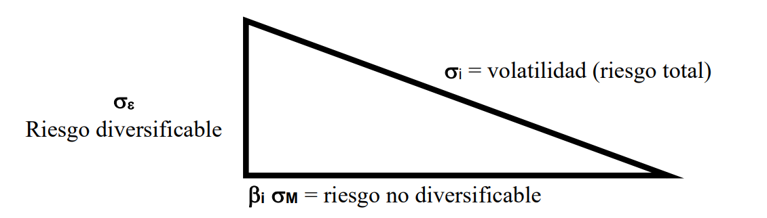
  - La β de una cartera (${\text{β}}_{\text{p}}$) es la suma ponderada de las β individuales de cada activo (${\text{β}}_{\text{i}}$):
$${\text{β}}_{\text{p}}=\sum_{\text{i}=\text{1}}^{\text{n}}{{\text{w}}_{\text{i}}∙{\text{β}}_{\text{i}}}$$
La SML ofrece una relación de equilibrio entre el rendimiento esperado de un activo y su exceso de riesgo sistemático relativo al mercado.
En concreto, un activo estará correctamente valorado si su rendimiento esperado compensa a los inversores por el riesgo sistemático en el que incurren al incorporarlo en su cartera (i.e. si se encuentra sobre la SML).
Así, el rendimiento esperado de equilibrio de un título (medido como exceso de rendimiento sobre el ${\text{R}}_{\text{f}}$) relativo al rendimiento de la cartera de mercado será igual a la volatilidad del título frente al mercado (medido por la varianza) relativa a la volatilidad del mercado (medida por la varianza de la cartera de mercado).
Como la SML es una relación de equilibrio se pueden dar 3 escenarios para un título:
- Un activo estará correctamente valorado si se encuentra sobre la SML (i.e. el hecho de que un activo se encuentre sobre la SML es una situación estable).
- Si un activo se encuentra por encima de la SML, entonces ofrecerá una rentabilidad mayor que la exigida por su riesgo sistemático (la diferencia entre la rentabilidad de este activo y la rentabilidad que debería tener según la SML se conoce como α de Jensen), por lo que estará infravalorado, los inversores lo comprarán (comportamiento α-seeker), el precio subirá y su rentabilidad bajará hasta que el activo se sitúe de nuevo sobre la SML.
- Lo contrario sucederá en caso de un activo que se sitúe por debajo de la SML (i.e. que esté sobrevalorado o con un α de Jensen negativa).
Por lo tanto, la SML es una relación de equilibrio de mercado: se garantiza que todos los activos se situarán en la SML debido a que en caso contrario los inversores tendrían incentivos en reorganizar su cartera en función de sus preferencias.

Implicaciones
El CAPM es un modelo de equilibrio que describe por qué diferentes activos tienen diferentes rentabilidades esperadas. En concreto, señala que los distintos activos tienen distinta rentabilidad esperada porque tienen distintas β’s.
Podemos demostrar que las carteras eficientes se situarán tanto en la Capital Market Line (CML) como en la Securities Market Line (SML):
Capital Market Line (CML) – Modelo de carteras mixtas | Securities Market Line (SML) – CAPM
$$\text{E}\left[{\text{R}}_{\text{p}}\right]=\underset{\text{Ordenada}}{\underbrace{{\text{R}}_{\text{f}}}}+\underset{\begin{aligned}\text{Pendiente} \\ \text{Ratio de Sharpe} \\ \text{(Precio del riesgo)}\end{aligned}}{\underbrace{\frac{\text{E}\left[{\text{R}}_{\text{M}}\right]-{\text{R}}_{\text{f}}}{{\text{σ}}_{\text{M}}}}}∙{\text{σ}}_{\text{p}}$$  $$⇓$$  $$\text{E}\left[{\text{R}}_{\text{p}}\right]={\text{R}}_{\text{f}}+\frac{{\text{σ}}_{\text{p}}}{{\text{σ}}_{\text{M}}}∙\left(\text{E}\left[{\text{R}}_{\text{M}}\right]-{\text{R}}_{\text{f}}\right)$$ | $$\begin{matrix}\text{E}\left[{\text{R}}_{\text{i}}\right]={\text{R}}_{\text{f}}+\underset{\begin{aligned}\text{Número de unidades} \\ \text{de riesgo sistemático}\end{aligned}}{\underbrace{\overset{{\text{β}}_{\text{i}}}{\overbrace{\frac{\text{Cov}\left(\text{E}\left[{\text{R}}_{\text{i}}\right]\text{,} \text{E}\left[{\text{R}}_{\text{M}}\right]\right)}{\text{Var}\left({\text{R}}_{\text{M}}\right)}}}}}∙\underset{\begin{aligned}\text{Prima de riesgo} \\ \text{de mercado}\end{aligned}}{\underbrace{\overset{{\text{λ}}_{\text{M}}}{\overbrace{\left(\text{E}\left[{\text{R}}_{\text{M}}\right]-{\text{R}}_{\text{f}}\right)}}}} \\ ⇓ \\ \begin{matrix}\text{E}\left[{\text{R}}_{\text{p}}\right]={\text{R}}_{\text{f}}+\frac{{\text{σ}}_{\text{p}}∙{\text{σ}}_{\text{M}}∙\overset{=\text{1}}{\overbrace{{\text{ρ}}_{\text{p,}\text{M}}}}}{{\text{σ}}_{\text{M}}^{\text{2}}}∙\left(\text{E}\left[{\text{R}}_{\text{M}}\right]-{\text{R}}_{\text{f}}\right) \\ ⇓ \\ \text{E}\left[{\text{R}}_{\text{p}}\right]={\text{R}}_{\text{f}}+\frac{{\text{σ}}_{\text{p}}}{{\text{σ}}_{\text{M}}}∙\left(\text{E}\left[{\text{R}}_{\text{M}}\right]-{\text{R}}_{\text{f}}\right)\end{matrix}\end{matrix}$$
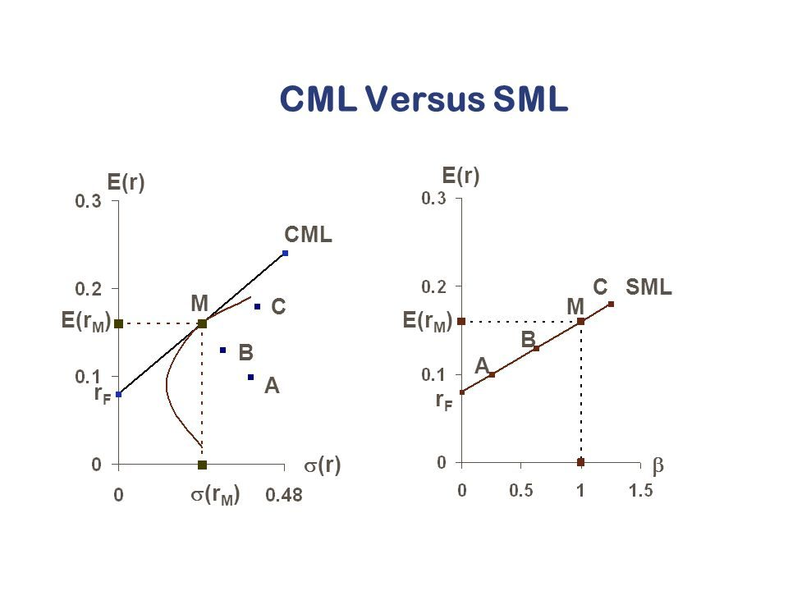

Evidencia empírica
Existen numerosísimos trabajos que tratan de evaluar si las predicciones del CAPM se cumplen en realidad. Hay mucha controversia al respecto y las posiciones son extremas:
Un grupo de autores (cada vez menos numeroso), como Jagannathan y Wang (1999), mantiene que “el CAPM está vivo y bien”.
Por otro lado, otros autores como Fama y French (2003) dicen que “los problemas empíricos del CAPM probablemente invalidan su utilización en aplicaciones prácticas”.
Pablo Fernández está con el segundo grupo, ya que:
      - Considera que se pueden cometer errores enormes al utilizar betas calculadas con datos históricos.
      - Tampoco tiene sentido considerar$\text{E}\left[{\text{R}}_{\text{M}}\right]-{\text{R}}_{\text{f}}$ (y mucho menos a la diferencia histórica entre la rentabilidad del mercado y la de la renta fija) como la prima de riesgo del mercado.
Bartholdy y Peare (2002) dicen que “puede ser apropiado declarar muerta a la beta”.

Valoración
Las aplicaciones del método de valoración de activos son numerosas:
A través de la SML podemos calcular la rentabilidad que debería prometer un activo en función de su riesgo sistemático (esto es, en función de su β). Una vez calculado, podemos utilizar para descontar flujos y dividendos y así calcular el precio teórico de las acciones o el proyecto.
Sin embargo, el modelo también presenta importantes limitaciones:
Una de las principales limitaciones del modelo CAPM es la dificultad de estimar las betas y la cartera de mercado. Algunas de las dificultades de estimación del modelo CAPM son:
Betas: Las betas no son observables. Pese a que pueden ser estimadas utilizando diversos métodos como la regresión lineal o el uso de datos históricos, éstos pueden ser inexactos y dar lugar a estimaciones imprecisas de la beta.
Cartera de mercado: La cartera de mercado es el conjunto de todos los activos financieros disponibles en el mercado. Esta cartera es difícil de estimar ya que incluye todos los activos financieros, incluyendo acciones, bonos, instrumentos derivados y más. Además, la composición de la cartera de mercado puede cambiar constantemente con el tiempo.
La crítica de Roll es una idea económica que sugiere que es imposible crear u observar una cartera de mercado verdaderamente diversificada. Esta es una idea importante, porque una cartera verdaderamente diversificada es una de las variables clave del Modelo de Precios de Activos de Capital (CAPM), que es una herramienta muy utilizada entre los analistas de mercado.
Durante muchos años fue imposible contrastar empíricamente modelos de valoración de activos. Tal como señalaba Roll (1977), la única conclusión a la que se podía llegar cuando se intentaba efectuar contrastes de esas características era que los índices de mercado utilizados fuesen eficientes. Dada la imposibilidad de observarla variable agregada teórica que viene impuesta en los modelos de equilibrio, otro tipo de conclusiones resultaban imposibles.
Roll's critique is a reminder of the fact that one can only diversify a portfolio so much, and that investors' attempts to understand and know the market as a whole are just attempts.
Shanken (1985) propone una metodología que supera, en gran medida, las dificultades que los económetras encontraban anteriormente. Lo único que tenemos que imponer es el coeficiente de correlación entre la verdadera variable teórica y el índice utilizado en la práctica. Como reconoce Roll (1977), es lógico suponer que dichos índices de mercado están altamente correlacionados con la variable teórica.
Una aplicación de la metodología de Shanken al caso español exige solamente un coeficiente de correlación de 0,50 para rechazar el modelo de equilibrio de Sharpe y Lintner. Este resultado implica que, en España, podemos rechazar dicho modelo con un alto grado de confianza, al menos durante los 20 años comprendidos entre 1963 y 1982.
Supuestos: El modelo CAPM se basa en ciertos supuestos, como la existencia de mercados perfectamente competitivos y la capacidad de los inversores para obtener préstamos a cualquier tasa de interés. Además, se supone que las inversiones se realizan a un periodo único de igual duración, mientras que en la práctica se realizan inversiones con distintos plazos. Por lo tanto, estos supuestos no siempre son válidos en la realidad y pueden dar lugar a estimaciones imprecisas del rendimiento esperado de una inversión.
Falta de consideración de factores no financieros: El modelo CAPM no tiene en cuenta factores no financieros que pueden afectar el rendimiento de una inversión, como eventos políticos o cambios en la demanda de un producto. Estos factores pueden tener un impacto significativo en el rendimiento de una inversión y no se tienen en cuenta en el modelo CAPM.
El modelo CAPM es útil para la valoración de proyectos de inversión.
Por ejemplo, para una empresa que considera un nuevo proyecto, el CAPM puede proveer la tasa de rentabilidad requerida del proyecto, basada en su beta, para ser aceptable para los inversores. Por tanto, los directivos pueden emplear el modelo para obtener una tasa de rendimiento mínima ajustada por el riesgo para un proyecto [ver tema 3.B.2].

Teoría de valoración de activos por arbitraje (Arbitrage Pricing Theory (APT) - Ross, 1976)
https://www.youtube.com/watch?v=TSGvEx1cdeg
Ver Sharpe Ch. 11

Idea
Ross (1976) propuso una teoría de valoración de activos de un mercado en equilibrio bajo supuestos menos restrictivos que la propuesta por Sharpe (el CAPM).
A diferencia del CAPM, la idea fundamental es que no sólo va a importar la volatilidad relativa de un activo respecto al mercado, sino que hay que tener en cuenta más factores que pueden impactar en la cartera.
¿Cuáles son estos factores? Este modelo es un modelo empírico que va a buscar descifrar cuales van a ser los factores relevantes que van a influenciar la decisión del inversor. Dicho de otra manera existen diversas β’s que deberíamos tener en cuenta.
Así, podemos definir la APT en comparación con el CAPM:
Por un lado, ambos desarrollos cuentan con similitudes:
Al igual que el CAPM, el APT es un método de valoración de activos, es decir, busca establecer una relación de equilibrio que ayude a estimar el rendimiento esperado que debe ofrecer un activo.
El objetivo de estos modelos es estimar la prima de riesgo que hay que añadir al rendimiento del activo libre de riesgo para obtener la tasa de rendimiento exigida por el inversor para un activo con riesgo. Ambas teorías consideran que el riesgo específico se puede reducir mediante la diversificación de la cartera y que el mercado sólo paga un exceso de rentabilidad por el riesgo sistemático.
Por otro lado, el CAPM y la APT se diferencian en las siguientes características:
La APT, a diferencia del CAPM, considera que la rentabilidad de un título no puede quedar recogida únicamente por su sensibilidad ante variaciones del mercado, sino que habrá que tener en consideración otras fuerzas económicas cuyas variaciones inesperadas pueden influir en un título determinado. Esto lleva a ventajas e inconvenientes frente al CAPM:
      - La principal ventaja de la APT es que no requiere partir de una cartera de mercado que es inobservable, es decir, solo asumible por supuestos estrictos que es alcanzada por inversores diversificadores eficientes.
      - La desventaja es que la APT requiere la identificación de un número de factores para predecir la prima de riesgo de un activo, factores que pueden además cambiar con el tiempo, por lo que es más difícil de implementar.
Además, la APT adopta un enfoque empírico, con menos sustancia teórica que el CAPM.

Modelo

Supuestos
La teoría de valoración de activos por arbitraje parte de los siguientes supuestos:
- Es un modelo estático, ya que los agentes sólo miran al próximo periodo.
- Mercado perfectamente competitivo. Esto lo podemos resumir en los siguientes puntos:
Existe una gran cantidad de inversores (cada uno con una función de utilidad y una dotación de riqueza inicial).
Los inversores son precio-aceptantes.
No existen costes de transacción, ni impuestos.
- Todos los inversores conocen y aplican el modelo media-varianza (optimizadores en sentido de Markowitz). Como consecuencia, los inversores siempre prefieren más rentabilidad si ello no requiere más riesgo.
- El tipo de interés al que se remuneran los fondos es igual que el que se paga por disponer capitales ajenos. Es decir, se puede prestar y pedir prestado al tipo de interés libre de riesgo.
- Existe un gran número de activos individuales de forma que la diversificación permite eliminar el riesgo idiosincrático (riesgo diversificable) en su totalidad.
- La oferta de los activos financieros con riesgo está dada exógenamente, y estos son perfectamente divisibles.
- Todo inversor posee igual información e iguales datos, y por tanto, sus expectativas de rentabilidad y riesgo para cada activo son idénticas.
- En un mercado en equilibrio no deben existir oportunidades de inversión sin explotar, es decir, que ningún inversor que cambie la composición de la cartera podrá obtener mediante arbitraje una rentabilidad superior a la que venía consiguiendo con el mismo riesgo.
- Los rendimientos de los activos se pueden conocer por un modelo factorial. Esto es, los rendimientos de los activos son generados por un proceso estocástico que se representa por un modelo lineal en el que intervienen k factores comunes, de media nula, que influyen en los rendimientos de los activos, si bien de modo diferente según el correspondiente “coeficiente de reacción”.

Desarrollo
Así pues, el rendimiento de cada activo, i, será (modelo multifactorial):
$${\text{R}}_{\text{it}}={\text{E}}_{\text{i}}+\sum_{\text{j=1}}^{\text{k}}{{\text{β}}_{\text{ij}}∙{\text{F}}_{\text{jt}}}+{\text{ε}}_{\text{it}}$$donde:
${\text{R}}_{\text{it}}$ es una variable aleatoria que describe la rentabilidad del activo i.
${\text{E}}_{\text{i}}$ es la esperanza matemática de la rentabilidad del activo i.
${\text{β}}_{\text{ij}}$ son las sensibilidades de la rentabilidad ${\text{R}}_{\text{it}}$ con respecto al factor de riesgo j. Es el coeficiente de reacción que liga la rentabilidad de un activo al factor de riesgo.
${\text{F}}_{\text{jt}}$ son los valores que recogen la probabilidad de acaecimiento del factor de riesgo j en el periodo t. Están distribuidos con media 0.
${\text{ε}}_{\text{it}}$ es el error o perturbación aleatoria. Recoge los elementos específicos que afectan a la rentabilidad del activo i, es decir recoge el componente no sistemático del riesgo. Es ruido blanco.
Por lo tanto, para el APT la rentabilidad esperada de un título depende de varios factores de riesgo que impactan al riesgo sistemático. ¿Dónde se encuentra el riesgo sistemático (i.e. el que no depende del riesgo específico del título)?
En variables macroeconómicas (p.ej. cambios en la inflación, tipos de interés…). Por tanto, se podría construir un modelo factorial que incorpore variables macroeconómicas como factores de riesgo sistemático.
Una alternativa es construir un modelo que usa características de las empresas que en términos empíricos parecen una proxy de riesgo sistemático. Esta es la aproximación que siguen Fama y French (1993) en su modelo de 3 factores.
Podemos ejemplificar este tipo de modelos multifactoriales mediante el modelo de 3 factores de Fama y French (1993),:
$${\text{R}}_{\text{it}}={\text{E}}_{\text{i}}+{\text{β}}_{\text{iM}}∙\underset{\begin{aligned}\text{Rendimiento} \\ \text{del índice} \\ \text{de mercado}\end{aligned}}{\underbrace{{\text{R}}_{\text{Mt}}}}+{\text{β}}_{\text{iSMB}}∙\underset{\begin{aligned}\text{Small-Minus-Big} \\ \left(\begin{aligned}\text{Mayor rentabilidad} \\ \text{por invertir en} \\ \text{empresas pequeñas}\end{aligned}\right)\end{aligned}}{\underbrace{{\text{SMB}}_{\text{t}}}}+{\text{β}}_{\text{iHML}}∙\underset{\begin{aligned}\text{High-Minus-Low} \\ \left(\begin{aligned}\text{Mayor rentabilidad} \\ \text{por invertir en empresas } \\ \text{con mayor valor contable} \\ \text{relativo al valor del mercado}\end{aligned}\right)\end{aligned}}{\underbrace{{\text{HML}}_{\text{t}}}}+{\text{ε}}_{\text{it}}$$es decir, para estos autores, el rendimiento esperado de un activo depende de 3 factores de riesgo sistemático:
- Índice de mercado: Supone un proxy de factores macroeconómicos.
- Índice small-minus-big: Mide el exceso de rentabilidad de acciones de empresas pequeñas con respecto a las acciones de empresas grandes.
- Índice high-minus-low: Mide el exceso de rentabilidad de acciones con mayor valor contable con respecto a la de acciones con un bajo valor contable.
Fama y French consideran que estos factores van a permitir valorar de forma adecuada los activos, pero se verán sujetos a diversas críticas porque podríamos tener en cuenta distintos factores propuestos por otros autores.

Implicaciones
La APT sostiene que, en un mercado en equilibrio, no debe haber oportunidades de obtener ganancias por mecanismos de arbitraje; es decir, no puede haber ganancias si no se ha invertido y si no se ha asumido un riesgo en la inversión. El APT no establece ni cuántos ni cuáles son los factores de riesgo no diversificables o sistemáticos que afectan el rendimiento de una cartera de valores, a diferencia del CAPM el cual establece el índice del mercado como factor único e identificable de las variaciones del rendimiento de la cartera.
De este modo, la principal conclusión de la APT es que la rentabilidad esperada de un título es una combinación lineal de los coeficientes de riesgo sistemático del título respecto de los k factores de riesgo, siendo los términos de proporcionalidad las primas por riesgo asociadas con cada uno de los factores de riesgo. El modelo CAPM podría considerarse como un caso particular del modelo general de APT.

Valoración
La APT es interesante en la medida que busca una explicación alternativa a la valoración de activos buscando superar los planteamientos del CAPM empleando unos supuestos menos exigentes que aquel modelo.
Sin embargo, la APT está sujeto también a una serie de críticas:
En contra de las observaciones empíricas del propio Ross de que entre 3 y 5 factores de riesgo son suficientes para caracterizar el riesgo del mercado de valores, otros autores señalan que el número de factores a tener en cuenta sería muy superior, y dependiendo a qué sector pertenezcan los títulos de la cartera nos interesa tener en cuenta unos factores u otros.
Otra crítica más rotunda es, sin embargo, la falta de fundamento teórico-económico sobre el comportamiento del precio o rentabilidad de los activos financieros, suponiendo en realidad la APT un enfoque empírico.
Diferencias y semejanzas entre CAPM y APT
CAPM | Ambos | APT
 | El objetivo de ambos modelos es el mismo: estimar la prima por riesgo que hay que añadir al rendimiento sin riesgo que hay en el mercado para obtener la tasa de rendimiento exigidas por el inversor.
 | Ambas teorías asumen que el mercado está en equilibrio y es eficiente, significando por eficiente el hecho de que el valor del activo refleja toda la información disponible sobre el mismo, cualquier información que surja con relación a un activo es rápidamente descontada, es decir, es incorporada en el precio del mercado del activo.
 | Ambas teorías asumen que se tiene un mercado de valores diversificado, donde la compra o venta de un activo no afecta significativamente el precio de los otros títulos valores que se cotizan en el mercado. Esto implicará la relevancia del riesgo sistemático como único riesgo en los mercados financieros.
 | Tanto el CAPM como la APT asumen que los costes de transacción son insignificantes.
El riesgo de un título queda recogido únicamente por su sensibilidad ante las variaciones del mercado. |  | El riesgo de un título no puede quedar recogido únicamente por su sensibilidad ante las variaciones del mercado, sino que habrán de tenerse en cuenta otras fuerzas económicas cuyas variaciones inesperadas pueden influir en los rendimientos de un título determinado.
Dos activos que tengan idénticas las βs con respecto al rendimiento de la cartera de mercado tendrán rendimientos esperados idénticos. Por lo tanto, para los gestores de las carteras estos activos son sustitutos perfectos y las estrategias de inversión o de cobertura que lleven a cabo sólo tendrán en cuenta las βs respecto al riesgo de mercado. |  | Dos activos que tengan idénticas las βs con respecto al rendimiento de la cartera de mercado podrían responder de manera claramente diferente a cualquier otra fuente de riesgo sistemático de la economía.
https://www.youtube.com/watch?v=9FOKd6AM-RY

GESTIÓN ACTIVA DE CARTERAS (I).
JUSTIFICACIÓN: INCUMPLIMIENTO DE LA EFFICIENT MARKET HYPOTHESIS

Hipótesis de los Mercados Eficientes – Efficient Market Hypothesis (EMH)

Gestión pasiva de carteras y gestión activa de carteras (hasta ahora se ha cumplido la EMH)
En el apartado anterior hemos asumido que los activos están valorados adecuadamente, dado su riesgo sistemático. Esto implica que α tiene que ser igual a cero.
Esto justifica una gestión pasiva de carteras.
Sin embargo, si todas las carteras tienen un valor justo en relación a su riesgo no tiene sentido intentar buscar carteras o activos que den un retorno más elevado del riesgo que se les presupone (gestión activa de carteras).
¿Es justificable la gestión activa de carteras para ganar dinero en bolsa? Para responder a esta pregunta partiremos de la Hipótesis de los Mercados Eficientes.
El hecho de que los activos estén valorados adecuadamente implica que la valoración de los activos refleja adecuadamente toda la información disponible. En este caso se dice que los mercados financieros son informacionalmente eficientes. Es decir, se cumple la Efficient Market Hypothesis (EMH), estudiada en la literatura por autores como Eugene Fama, Paul Samuelson o Louis Bachelier.
Sin embargo, en caso de valoración inadecuada de los títulos, existirían incentivos para una gestión activa para batir al mercado. Esta gestión activa se puede realizar mediante análisis fundamental o análisis técnico.

Joint hypothesis de Eugene Fama
Eugene Fama recibe el Premio Nobel de Economía en 2013 precisamente «por su trabajo en el análisis empírico de precios de posesiones capitales», es decir, por sus contribuciones con respecto a la hipótesis de los mercados eficientes. En su discurso de recepción del Premio Nobel menciona lo que él ha denominado la joint hypothesis. Según esta, para que los mercados financieros sean eficientes es necesario que se cumplan 2 condiciones:
- Que exista un modelo de valoración de activos por arbitraje (por ejemplo, el CAPM o el APT).
- Que los activos reflejen toda la información disponible.
Por lo tanto, testar la hipótesis de los mercados financieros eficientes es difícil porque no sabemos si los incumplimientos se deben a que estamos trabajando con un modelo de valoración de activos incompleto o si efectivamente la hipótesis de los mercados eficientes no se cumple.

Definiciones de eficiencia en el mercado financiero (Darrell Duffie)
También lo que complica el análisis es que van a existir distintos factores o distintas maneras de entender qué es eficiencia en el mercado financiero. Concretamente, siguiendo el libro de valoración de activos de Darrell Duffie, la palabra eficiencia se usa en 3 sentidos:
- Eficiencia como ausencia de posibilidades de arbitraje: Significa que en un mercado en equilibrio no deben existir oportunidades de inversión sin explotar, es decir, que ningún inversor que cambie la composición de la cartera podrá obtener mediante arbitraje una rentabilidad superior a la que venía consiguiendo con el mismo riesgo,,.
- Eficiencia como transmisión de toda la información: Según esta definición el mercado será eficiente cuando el precio determinado por la oferta y la demanda es una buena forma de estimar el valor real del activo, es decir, su valor intrínseco. Esto supone que el precio incluye toda la información necesaria y es la principal y más fiable señal del mercado y que éste funciona sin distorsiones. La eficiencia con la que el precio cumpla su función en el mercado está en función de la cantidad de información que incorpora y de la velocidad con la que ésta se incorpora. El profesor Harry Roberts (1967) clasificó la información en 3 grupos:
Información histórica: Aquella que se puede conseguir en bases de datos y en medios de comunicación, fundamentalmente contiene series históricas.
Información pública: Toda la información referida a la empresa, desde cuentas anuales a hechos y circunstancias de la empresa.
Información privada: Es aquella información privilegiada en manos de muy pocas personas y que, en general, no trasciende al público.
Basándonos en esta clasificación, y en función de la información que se maneja en el mercado para valorar los activos, podemos clasificar la eficiencia de ese mercado como:
Hipótesis fuerte: Implica que los precios indican toda la información disponible (privada, pública e histórica), de forma que nadie puede obtener un rendimiento superior al de mercado.
Hipótesis semifuerte: Implica que los inversores no son capaces de superar el rendimiento del mercado usando información histórica y pública, ya que dicha información se incorpora directamente en el precio. Las técnicas de análisis fundamental no serán capaces de lograr rendimientos superiores a los de mercado, ya que éstos sólo se podrán obtener con información privada.
Eficiencia débil: Supone que la cotización de los títulos refleja la información pasada obtenida de las series históricas de precios. En consecuencia, no es posible hallar estrategias de inversión basadas en los precios históricos de las acciones. Esto implica que el análisis técnico no es útil, pero el análisis fundamental sí (siendo esta definición de eficiencia la única que abre la puerta a una racionalidad de gestión activa de carteras).
- Eficiencia como optimalidad de Pareto: Este criterio es el que se aplica habitualmente en Economía del Bienestar para valorar los mercados financieros. Es la más restrictiva de las tres definiciones pues requiere que no exista una asignación de los recursos de la sociedad alternativa a la que genera el mercado que permita al menos a un agente mejorar su situación sin empeorar la situación de nadie. Esta situación es muy poco plausible ya que existen una serie de fenómenos como externalidades o información asimétrica que impedirán que se cumpla el 1TFEB [ver tema 3.A.22].

¿Son eficientes los mercados financieros?
Entonces, ¿son eficientes los mercados financieros?
Podría argumentarse que es posible que se cumpla la no existencia de oportunidades de arbitraje (o en caso de existir, serían lo suficientemente costosas para que no se llevaran a cabo tal como propone el modelo de Grossman y Stiglitz).
En cuanto a la transmisión de la información, la respuesta tampoco sería clara.
Por un lado, sí que es verdad que existe un elevado número de agentes, con libertad de entrada y de salida, con costes de transacción reducidos y transparencia gracias a plataformas como Bloomberg.
Sin embargo, por otro lado, se han observado patrones en los precios de los activos financieros que no pueden ser explicados por la información disponible en el mercado. Esto sugiere que los mercados no siempre son eficientes.
En cualquier caso, en general se acepta que los mercados financieros no son eficientes en sentido de Pareto.
Se considera muy poco plausible debido a la existencia de una serie de fenómenos que impiden el cumplimiento del 1TFEB: mercados incompletos, externalidades o información asimétrica.
Sin embargo, existen defensores de la EMH (p.ej. John Cochrane) que admiten estos fallos de mercado pero subrayan que en la mayoría de los casos estos problemas no son muy grandes (e incluso si lo son la intervención pública no mejoraría la situación).

La crítica del behavioral finance
Frente a la hipótesis de los mercados eficientes, surge la crítica del behavioral finance. ¿Cuáles son las críticas del behavioral finance a la hipótesis de los mercados eficientes?
La idea principal de las finanzas del comportamiento es que los agentes no son perfectamente racionales, no son diversificadores eficientes.
Thaler considera que se debe hacer un análisis positivo de la teoría del inversor en el mercado, en lugar de un análisis normativo, ya que hasta ahora al considerar que los agentes se comportan de manera perfectamente racional habríamos estado llevando a cabo un análisis normativo. Esto conlleva que existan determinados sesgos en la elección de cartera.
Además de resultar coherente con los fenómenos descritos, la Prospect Theory y la Behavioral Finance explican varios enigmas financieros o anomalías difíciles de explicar desde una óptica tradicional:
- Exceso de confianza o wishful thinking (pensamiento ilusorio): Puede explicar la prevalencia de técnicas de gestión activa frente a la gestión pasiva.
- Extrapolación: Tendencia a extrapolar el comportamiento de una muestra pequeña al resto de la serie futura. Por ejemplo, suponer que si la acción de una determinada empresa ha subido recientemente va a seguir subiendo.
- Preferencias inconsistentes dinámicamente: Los individuos no descuentan su utilidad de mediante descuento parabólico (que sería utilizado habitualmente en la teoría económica por ser consistente intertemporalmente), sino que estudios empíricos hallan que los individuos tienden a descontar mediante un factor de descuento hiperbólico (dando lugar a una inconsistencia dinámica) [ver tema 3.A.29].
- Contabilidad mental: Segregamos el dinero en distintas cuentas. Es decir, pese a que el dinero es un bien fungible lo consideramos como no fungible.
Por ejemplo, un inversor puede tomar posiciones más conservadoras comuna cuenta de ahorros destinadas a un fin como la educación de los hijos y posiciones más arriesgadas con una cuenta de inversión.
En el caso de la teoría de fijación de activos los agentes evaluarían cada riesgo de manera separada y, por tanto, los agentes no tendrían en cuenta las covarianzas que están en el origen de las primas de riesgo para la teoría tradicional de fijación de precios de activos sobre la que se basa la Efficient Market Hypothesis.
- Equity premium puzzle: ¿Cómo explicar que, según reiterados cálculos, la inversión en acciones produzca, de forma sistemática a largo plazo una rentabilidad superior en más de 6 puntos porcentuales a la de la deuda pública? La Prospect Theory lo achaca a la gran frecuencia con la que los inversores evalúan el valor de sus carteras y a la asimetría con la que reaccionamos a las pérdidas y ganancias. Esa evaluación frecuente hace muy dolorosas las pérdidas que provocan las fluctuaciones a corto plazo de las cotizaciones incluso aunque luego sean compensadas por ganancias. Tal aversión miope a las pérdidas hace que, en equilibrio, los inversores exijan de las acciones un rendimiento superior al de la renta fija. Un corolario – refrendado experimentalmente – es que la aversión por la renta variable disminuye cuanto más se alarga el periodo de valoración de las carteras.
- Volatility puzzle: ¿Por qué las cotizaciones de las acciones – que, en teoría, reflejan tan sólo el valor presente de su flujo futuro de dividendos – oscilan mucho más que los propios dividendos? La Prospect Theory lo fundamenta en el proceso psicológico de combinación de ganancias y pérdidas. En época de bonanza, cuando los dividendos y la Bolsa suben, los inversores acumulan ganancias latentes y pierden miedo a las futuras pérdidas, pues si éstas se producen tan solo minorarán las ganancias: no se verán, pues, como genuinas pérdidas, sino como menores ganancias. Ese neteo psicológico reducirá su aversión al riesgo y su tasa subjetiva de descuento, lo que los llevará a estar dispuestos a pagar más por acción para un mismo nivel de dividendos. Así pues, un aumento de dividendos, al disminuir la prima de riesgo exigida por los inversores, hará que las cotizaciones suban por doble motivo. El proceso contrario se dará cuando bajen los dividendos. En suma, el efecto colchón de las ganancias acumuladas durante la bonanza (llamado house money effect, en alusión al optimismo típico del jugador de casino que va ganando) tendrá un efecto procíclico.
- Disposition effect: ¿Por qué los inversores son reacios a vender acciones con pérdida y proclives a vender las que arrojan plusvalías? La Prospect Theory lo atribuye a la forma de S de la función de valor, que refleja el valor marginal decreciente de ganancias y pérdidas. Imaginemos, por ejemplo, que un inversor compró una acción en 50 €. La acción ahora cotiza a 55 € y existe la misma probabilidad de que suba a 60 € o de que baje a 50 €. Pues bien, el valor atribuido a una plusvalía segura de 5 € será mayor que el de una potencial ganancia de 10 € con una probabilidad del 50%. El inversor materializará pues su ganancia. Imaginemos ahora que esa misma acción cotice a 45 € – con una minusvalía latente de cinco – y que exista la misma probabilidad de que suba a 50 € o de que baje a 40 €. Si vende, el inversor materializará una pérdida de 5 €. Si no lo hace, su potencial minusvalía será de 10 € con una probabilidad del 50 %. Enfrentando a esa desagradable tesitura, el dolor marginal decreciente de las pérdidas hará que prefiera conservar el valor.
- Dividend puzzle: ¿Por qué en Estados Unidos muchas empresas han seguido pagando dividendos, a pesar de que – por lo menos hasta ahora – tributaban más que las plusvalías? La Prospect Theory supone que las empresas razonan como Maquiavelo: por la misma razón que los actos de severidad deben hacerse de una vez para que dejando menos tiempo para notarlos ofenderán menos, los beneficios deben otorgarse poco a poco, a fin de que puedan saborearse mejor. De forma parecida, si una empresa consigue unos beneficios de 10 € por acción, podrá beneficiar al accionista si, en vez de transmitírselos en bloque, los fracciona (por ejemplo, en un dividendo de 2 € y una plusvalía latente de 8 €). Esa segregación hará que el accionista se beneficie de dos ganancias separadas de 2 € y de 8 €, que disfrutará más que una sola de 10 €. Por un motivo parecido, a una empresa con pérdidas puede interesarle repartir un pequeño dividendo, porque dado el valor marginal decreciente que atribuye a aquéllas, el accionista preferirá un dividendo de 2 € y unas pérdidas brutas de 12 € a unas pérdidas netas de 10 €. En suma, las reglas psicológicas de combinación y segregación de sucesos harán que reaccionemos de forma distinta ante lo que, desde el punto de vista financiero, es idéntico.
La idea principal es que la crítica del behavioral finance no quiere decir que los mercados financieros no sean eficientes. Por ejemplo, se ha demostrado que la definición de eficiencia como ausencia de arbitraje se cumple incluso en presencia de burbujas en el precio de los activos. Aun así se cumpliría la hipótesis de mercados eficientes. La intuición sería que a pesar de que los inversores conocen la posibilidad de que pueda existir una burbuja no saben cuándo la burbuja puede estallar y hay que tener en cuenta esta precisión.

GESTIÓN ACTIVA DE CARTERAS (II):
ANÁLISIS FUNDAMENTAL Y ANÁLISIS TÉCNICO

Idea
Habiendo analizado la Hipótesis de Mercados Eficientes y viendo que podrían existir incumplimientos, esto abre la puerta a la gestión activa de carteras. En particular veremos 2 tipos de análisis que buscan batir al mercado:
- Análisis fundamental.
- Análisis técnico.

Análisis fundamental
Ver manual Sharpe 22.4 o capítulo 1 del manual de Pablo Fernández “Valoración de empresas y sensatez”.

Idea
El análisis fundamental es una metodología de análisis bursátil que consiste en una serie de procedimientos utilizados para determinar el valor intrínseco de una acción individual, es decir, aquel que depende del potencial de la empresa para generar beneficios.
Una vez valorada la acción según el método que se elija, se puede comparar su valor con el precio de la acción en el mercado para determinar si ésta está valorada correctamente o si, por el contrario, está infravalorada o sobrevalorada y, en base a esto, tomar decisiones de inversión.
Este tipo de análisis fue introducido por Benjamin Graham y David Dodd en su libro Security Analysis (1934).
A la hora realizar este tipo de valoración, se pueden adoptar 2 enfoques:
Enfoque macroeconómico (o top-down): Consiste en valorar las acciones de empresas partiendo del estado de la situación del país, hasta valorar de forma individual a la empresa. El razonamiento sería: país → sector → mercado → empresa.
Enfoque microeconómico (o down-top): Consiste en valorar las acciones de empresas de forma individual. Parte de la base, es decir, empresa → mercado → sector → país.

Métodos de valoración estáticos
Sirven como una primera aproximación a la valoración de las acciones. Algunos ejemplos serían:
Valor contable: Valor en libros del activo y la deuda.
Valor de liquidación: Estudia por cuánto podrían venderse los activos de la empresa.
Valor de reposición o sustancial: Cuánto costaría reponer el activo de la empresa.
En cualquier caso, estos métodos estáticos no consideran la variable tiempo.

Métodos de valoración dinámicos

Método en base a descuentos de flujos de caja
Este método busca descontar los flujos de caja esperados de la empresa utilizando una tasa de descuento. Así, nos permite estudiar si las inversiones en un activo van a dar lugar a rentabilidades esperadas en periodos futuros. Distinguimos 2 métodos de valoración en base a descuentos de flujos de caja:
- Método en base a dividendos (Gordon-Shapiro) – Método directo: Se calcula el valor presente de los dividendos presentes y futuros descontados por el coste del capital propio [ver tema 3.B.3].
- Método en base a flujos de caja libres: Se calcula el valor presente de los flujos de caja presentes y futuros descontados por el coste medio ponderado del capital (wacc) y después se sustrae el valor de la deuda neta.
Sin embargo, en esta exposición hemos tomado el punto de vista de un inversor α-seeker, es decir, un inversor que busca conocer si un activo está correctamente valorado.
Por tanto, nos vamos a centrar en otros métodos de valoración de activos que nos permitan valorar juicios relativamente más rápidos sobre la sobrevaloración o infravaloración de empresas. Para ello, nos centraremos en la valoración en base a múltiplos, ya que el método en base a descuentos de flujos de caja es más utilizado, por ejemplo, por fondos de capital riesgo a la hora de valorar la adquisición de una empresa [ver tema 3.B.4].

Método de múltiplos (comparables)
Nos centraremos en este método porque nos proporciona una manera más directa de valorar a una empresa frente al mercado. También se le denomina enfoque pragmático ya que da una valoración relativa instantánea sin necesidad de calcular flujos de caja.
El proceso que realiza un inversor que sigue este método es el siguiente:
- Calcular una medida de la capacidad de generación de beneficios para cada empresa (múltiplo) y después comparar dicha medida con las medidas de empresas comparables en el mercado. Ello permite una comparación rápida y aparentemente homogénea entre un solo dato fácil de recordar.
- El siguiente paso ya sería interpretativo. Esto consiste en calcular el múltiplo teórico (i.e. el valor que teóricamente debería tener el múltiplo) y compararlo con el múltiplo que efectivamente presenta la empresa.
¿Cómo se calcula el múltiplo teórico? Hay que tener en cuenta 2 factores:
      - Por un lado, la tasa de crecimiento esperado de los beneficios (los inversores pagarán un precio mayor si se espera un mayor crecimiento de la tasa de beneficios); y
      - Por otro lado, el riesgo del capital empleado (los inversores pagarán un precio mayor cuanto menor riesgo).
Esta comparación nos lleva a analizar si puede existir en el mercado infravaloración o sobrevaloración de títulos. Un inversor α-seeker buscará invertir en una empresa cuya valoración teórica se encuentre por encima de la que hace el mercado.
Hay 2 categorías de múltiplos (Vernimmen et al., 2017, pág. 390):
- Aquellos que permiten un estimador directo de la valoración del título (p.ej. PER).
- Aquellos que permiten un estimador indirecto de la valoración del título (p.ej. múltiplo EBITDA).
Imagen 9.– Métodos de valoración directos e indirectos
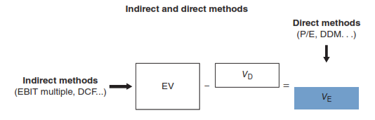
Fuente. Vernimmen, P. (2017). Corporate finance: Theory and practice (Fifth edition). Wiley.

Métodos indirectos (EBIT múltiplo)
El punto de partida es que el valor de mercado del capital empleado de una empresa es un múltiplo de su beneficio operativo (Earnings Before Interests and Taxes, EBIT). El método sería el siguiente:
$$\text{EV}=\text{EBIT múltiplo}×\text{EBIT}⟹\text{EBIT múltiplo}={\text{EV}}/{\text{EBIT}}$$donde el Entreprise Value (EV) es el valor de mercado del capital empleado. Es decir, suma el valor de la deuda neta y del patrimonio neto. El EV puede interpretarse como el coste de adquirir la empresa (valor de mercado de acciones ordinarias, acciones preferentes, deuda restando el valor de inversiones a corto plazo y efectivo). Por tanto, para calcular el valor de las acciones habría que restar al EV el valor de la deuda neta.

Métodos directos (Price-Earnings Ratio, PER)
El punto de partida es que el valor de una acción debe ser un múltiplo del beneficio por acción. Es un indicador directo porque parte de la valoración de la acción directamente. El método sería el siguiente:
$$\text{PER}=\frac{\text{Precio de una acción}}{\text{Beneficio} \text{neto por acción}}$$
Por lo tanto, el PER de una empresa indica lo que el mercado está dispuesto a pagar por cada unidad monetaria de beneficio de una acción determinada:
Un PER alto implica que el mercado ha descontado la expectativa de crecimiento de la empresa, así que el precio de la acción es relativamente alto. Un inversor debería comprar acciones sólo si considera que el PER debería ser aún más alto.
Un PER bajo supone que el mercado valora poco a la empresa en función de su beneficio neto. Algunos analistas pueden considerar que el PER teórico es mayor, con lo cual siguen una estrategia value, es decir, encontrar compañías con PER considerado bajo, ya que entienden que el mercado las está infravalorando y por tanto a largo plazo tienden a subir de precio.

¿Qué método debemos utilizar?
Una vez analizados estos dos múltiplos, ¿cuál debemos utilizar?
Una ventaja del múltiplo EBIT es que parte de un indicador más estable que el beneficio neto al extraer de su cómputo el efecto de las depreciaciones y las amortizaciones.
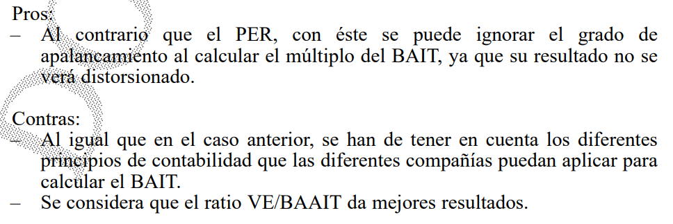 https://web.iese.edu/PabloFernandez/docs/FN-0462.pdf
Por contraposición, una ventaja del PER es que al emplear el beneficio neto permite incluir los gastos financieros y tener en cuenta la estructura financiera de las empresas.
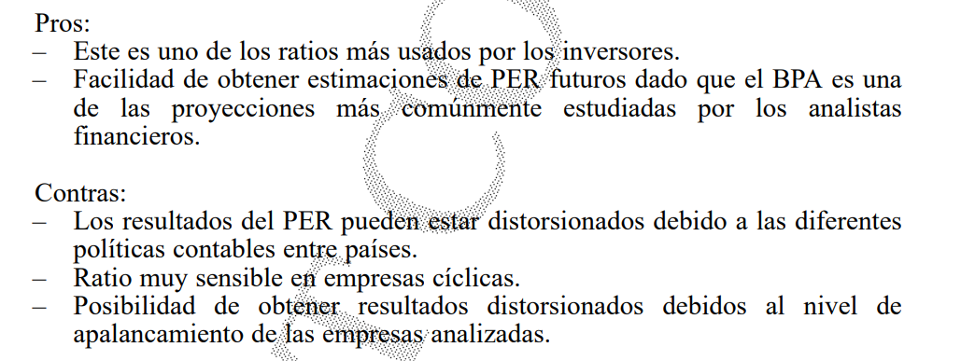
Por tanto, si las empresas tienen distinto apalancamiento financiero, el PER ya no sería un múltiplo comparable y parecería recomendable usar el múltiplo EBIT. Sin embargo, si tienen más o menos el mismo apalancamiento financiero, el PER podría ser una buena opción.
También existen otros métodos alternativos, como podrían ser el PER cíclicamente ajustado y el exceso de PER cíclicamente ajustado (propuestos por Robert Shiller):
PER cíclicamente ajustado (Cyclically adjusted PER ratio):
El PER cíclicamente ajustado es una medida del precio de la acción en relación a un promedio de los beneficios por acción en los últimos 10 años de las empresas ajustados por la inflación.
De este modo, el PER cíclicamente ajustado nos permite ajustar por el valor del ciclo económico ya que en una fase alcista del ciclo las empresas podrían estar mayor valoradas que en una fase bajista.
Cuando la ratio es alta, las acciones son caras en relación con sus beneficios promedio.
Exceso de PER cíclicamente ajustado (Excess cyclically adjusted PER ratio)
The inverse of PER – real bond yields. The inverse of PER gives an indication of the expected yield on equities. Is the inverse of PER a decent forecast of expected returns on equities. Robert Shiller and John Campbell found that yields on equities help predict long term returns.

Análisis técnico
El análisis técnico es el estudio de la información interna de la bolsa de valores como tal.
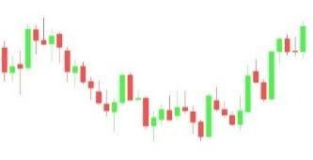
La palabra “técnico” implica un estudio del mercado per se y no de aquellos factores externos reflejados en el mercado. Todos los factores relevantes, cualesquiera sean, se pueden reducir al volumen de transacciones… y al nivel de precios de las acciones; o más generalmente, a la suma de la información estadística producida por el mercado.
La base del análisis técnico está en la consideración de que el mercado tiene memoria y que por tanto sólo será necesario utilizar la evolución del precio de los activos, tratando de predecir los precios a partir de su evolución histórica (está, por lo tanto, completamente en contra de la hipótesis de mercados eficientes).
Generalmente, se habla indistintamente de análisis técnico y análisis chartista.
Sin embargo, mientras que el análisis chartista se basa únicamente en el estudio de gráficos, el análisis técnico incorpora herramientas de análisis matemáticas o estadísticas como medias móviles o indicadores de fortaleza de la tendencia, que se verán a continuación.
No obstante, por simplicidad, durante la exposición nos referiremos genéricamente al análisis técnico.
De este modo, puede definirse el análisis técnico como el conjunto de técnicas para el estudio de los movimientos del mercado, principalmente mediante el uso de distintos gráficos con el propósito último de pronosticar futuras tendencias. No se plantea, por tanto, si las acciones están bien o mal valoradas, se ciñe a la búsqueda de comportamientos y patrones para anticiparse a los patrones bursátiles.
Siguiendo a Murphy, el análisis técnico se basa en 3 premisas:
- Todo lo que puede afectar al precio está descontado, es decir, el precio de un activo recoge toda la información relativa a todos los factores que puedan afectar al valor de dicho activo.
- Los precios siguen tendencias. Además, se asume que la representación gráfica de los movimientos de los precios permite identificar dichas tendencias (resistencias y soportes, es decir, techos y suelos).
- La historia se repite. La evolución histórica de los precios proporciona información relevante sobre el comportamiento futuro de los mismos. Es decir, se asume que los inversores presentes se comportan, colectivamente de forma similar a como lo hacían los inversores en el pasado. Por lo tanto, la historia tiende a repetirse por la psicología humana. En otras palabras, el mercado tiene memoria.
Asimismo, existen 3 fuentes de información:
- Precio, que no tiene porqué coincidir con el valor intrínseco del activo. El precio se determina por la oferta y la demanda de cada valor, y por tanto atiende a cambios a corto plazo de oferta y demanda, relegando a un segundo plano el binomio rentabilidad-riesgo.
- Volumen de contratación.
- Interés abierto u “open interest”. Para cada comprador de un contrato, debe haber un vendedor. Desde el momento en que un comprador o un vendedor abre el contrato hasta que la contraparte lo cierra, se considera que está ‘abierto’.
De este modo, los technicians utilizan herramientas gráficas y matemáticas para analizar la evolución de los precios de los activos e intentar predecir los precios futuros:
- Soporte y resistencia: Los conceptos de soporte y resistencia son piezas clave del análisis técnico de mercados financieros.
Un soporte (suelo) es un nivel de precio por debajo del actual al cual se espera que la fuerza de compra supere a la de venta, por lo que un impulso bajista se verá frenado y, por tanto, el precio repuntará. Normalmente, un soporte corresponde a un mínimo alcanzado anteriormente.
Una resistencia es el concepto opuesto a un soporte. Es un precio por encima del actual la fuera de venta superará a la de compra, poniendo fin al impulso alcista, y por lo tanto el precio retrocederá.
Imagen 10.– Soporte y resistencia
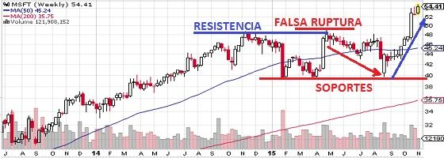
Fuente: Patiño, M.A. (2015) Soportes, resistencias y falsas rupturas. Comparativa de Bancos. https://www.comparativadebancos.com/soportes-resistencias-falsas-rupturas/
- Medias móviles: Otro concepto clave de las técnicas chartistas es el de media móvil. Una media móvil es un valor calculado de manera continua de la media aritmética del precio durante un periodo de tiempo específico. En una versión de este enfoque, el precio medio de una acción a lo largo de unos meses es el indicador del precio real del activo. Si el precio del activo es superior, se espera que baje.
Imagen 11.– Medias móviles
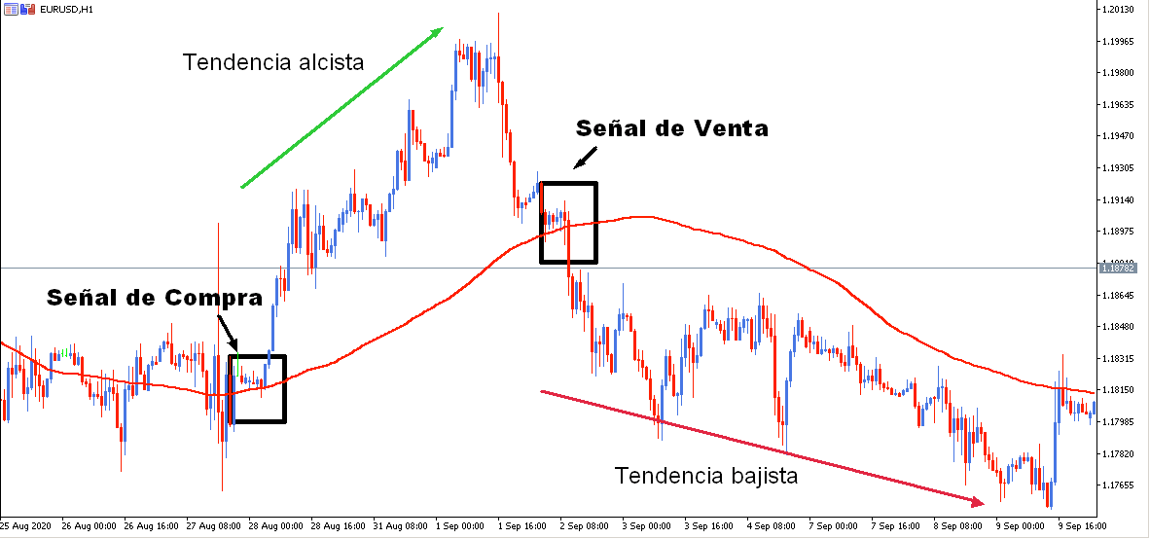
Fuente: Blanco Garzón, E. (2022) Qué son las Medias Móviles y cómo utilizarlas en 3 estrategias de trading. Admirals. https://admiralmarkets.com/es/education/articles/forex-indicators/media-movil-simple
- Gráfico de velas japonesas:
Finalmente, se pueden emplear gráficos de barras o gráficos de velas japonesas en lugar de gráficos lineales.
Los gráficos de velas japonesas pueden ofrecer más información, como la cotización más alta alcanzada durante un periodo considerado, la mínima, la inicial y la de cierre. Y a partir del análisis de la forma de las mismas y de la evolución de estas se podrían inferir tendencias bajistas o alcistas.
En la actualidad, es el tipo de gráfico más utilizado por este tipo de inversores.
Imagen 12.– Gráfico de velas japonesas
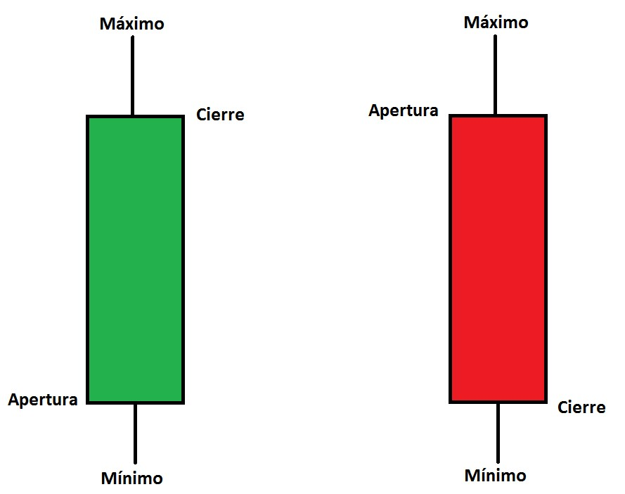
Fuente: Análisis técnico street (2020) Gráfico de Velas Japonesas. Análisis técnico street. https://analisistecnicostreet.com/analisis-tecnico-academy/tipos-de-graficos/grafico-de-velas-japonesas/
- Relative strength index: Mide la magnitud por la cual un título se ha comportado mejor o peor que el mercado (o que otras acciones de la industria) típicamente en un día. Se calcula dividiendo el precio de ese activo con un índice de precios de la industria.
- Ratio put-call: Relación entre opciones put y call vendidas. Más opciones put vendidas. Agentes esperan corrección del precio.
- Indicadores de sentimiento: Índices de confianza. Retorno medio de bonos seguros entre retorno medio de bonos intermedios.
Tras el estudio de los mercados, los analistas técnicos suelen adoptar 2 posturas:
- La postura de opinión contraria: Considera que en los mercados interviene un gran número de inversores sin conocimientos técnicos que se mueven por impulsos emotivos y que en la mayoría de los casos actúan irracionalmente. Por ello, el inversor sensato debe comportarse de forma contraria a la mayoría.
- La postura de seguir al dinero inteligente: Considera que existe un conjunto de inversores más inteligentes que el promedio de mercado (o con más información) y que tienden a obtener rentabilidades superiores, por lo que deben seguirse sus estrategias de inversión.
El análisis técnico ha suscitado reacciones mixtas:
Por un lado, el análisis técnico es relativamente sencillo, y sigue siendo usado hoy en día por muchos inversores (de hecho este enfoque ha de ser tenido en cuenta por los inversores ya que pueden primar los chartistas a los fundamentalistas en la dirección del precio de las acciones).
Sin embargo, por otro lado, este enfoque es criticado por los defensores de la teoría del mercado eficiente y por los fundamentalistas por diversos motivos:
En primer lugar, por su falta de fundamentación teórica (pues implícitamente supone comportamientos no racionales de los agentes).
En segundo lugar, por su inconsistencia (pues lejos de batir consistentemente al mercado hay quien argumenta que los chartistas adolecen de cherry picking (i.e. sus defensores tienden a recordar los éxitos e ignorar los fracasos)).

CONCLUSIÓN
- Recapitulación (Ideas clave):
  - A lo largo de esta exposición hemos analizado los instrumentos de renta variable, tomando como punto de partida la decisión de inversión en estos instrumentos.
  - Se trata de un mercado de gran importancia para inversores y emisores. Además, a nivel agregado es importante debido a la generación de efectos riqueza en el consumo, lo que hace que esté conectado con la política monetaria y tenga implicaciones en materia de política macroprudencial.
  - Los métodos basados en la teoría de la elección de carteras nos muestran que los activos no deben valorarse de forma individual, sino teniendo en cuenta cómo afectan a la rentabilidad y el riesgo de una cartera. De este modo, estiman la prima de riesgo que hay que añadir al rendimiento sin riesgo para obtener la tasa de rendimiento exigida por un inversor para un activo con riesgo, teniendo en cuenta que lo que importa es el riesgo sistemático que añade el título.
    - Ambos métodos llevan a que por reajustes de cartera o arbitraje, los activos van a estar valorados correctamente en relación a su riesgo y por lo tanto no se podría batir al mercado y bastaría con una gestión de carteras pasiva (p.ej. invirtiendo en un fondo índice como Vanguard o Amundi).
  - Por su parte, los métodos basados en análisis fundamental buscan obtener información adicional mediante el estudio en profundidad de la situación económica de la empresa y de la macroeconomía en busca de comprobar la existencia de algún factor que el mercado no haya descontado en la valoración de activos. Sin embargo, esta será una tarea ardua, pues la información está disponible para todos los inversores.
  - Finalmente, los métodos basados en análisis técnico permiten la valoración de un título en base a su historia pasada, es decir, trata de buscar ganancias mediante un análisis de series temporales y tiene en cuenta los comportamientos no racionales en el mercado que muestra el behavioral finance. En cualquier caso, se trata de una metodología fuertemente criticada por su escasa fundamentación económica, al requerir poca información para su estudio, permite a los operadores del mercado tomar decisiones de forma rápida y ágil.
  - Todos los enfoques adolecen ciertas críticas. En realidad resultan complementarios a la hora realizar un análisis de los instrumentos de renta variable:
    - El análisis fundamental indicará la evolución de una compañía a medio y largo plazo;
    - El análisis basado en la teoría de la elección de carteras determinará si desde la óptica del binomio rentabilidad-riesgo es bueno incorporar el activo a la cartera del inversor; y
    - El análisis técnico nos ayuda a determinar el momento óptimo para entrar o salir de un valor.
  - Asimismo, debemos tener en cuenta que todos los métodos incorporan, de algún modo u otro, un elemento subjetivo que hace que las valoraciones de los agentes sean distintas aun utilizando la misma herramienta de análisis. Pero es precisamente esta diferencia en la valoración de cada uno de los individuos lo que permite que existan mercados financieros líquidos y profundos que, sin duda, favorecen el crecimiento económico a pesar de los episodios acaecidos en los últimos años.
- Relevancia:

- Extensiones y relación con otras partes del temario:

- Opinión:

- Idea final (Salida o cierre):
  - En definitiva, aunque la aproximación de la exposición ha sido la del punto de referencia del inversor (i.e. cómo deben valorarse los títulos de renta variable) y si se puede ganar dinero en bolsa, no debe perderse de vista que el propósito fundamental de los mercados financieros desde un punto de vista más agregado es canalizar el ahorro de una sociedad para financiar la inversión en activos fijos y de esta manera estimular el crecimiento económico.

Bibliografía
Tema ICEX-CECO
Tema A. Sahuquillo
Comín Comín, F. (2014). Historia económica mundial: De los orígenes a la actualidad. Alianza.
Tema Juan Luis Cordero Tarifa.
Mascareñas, J. Monografías de Juan Mascareñas sobre Finanzas Corporativas
Apuntes Economía financiera UC3M y Academia Montero Espinosa

Preguntas de otros exámenes

Enlace a preguntas tipo test
https://www.quia.com/quiz/6562954.html

Anexos

Anexo 1: Tipos de acciones según su comportamiento bursátil
- Blue chips: Valores que poseen una alta capitalización bursátil, elevada liquidez y unos buenos fundamentos económicos. Son los valores más representativos del mercado.
- Acciones de carácter cíclico: p.ej. constructoras o empresas químicas.
- Acciones de carácter defensivo: Títulos emitidos por empresas con unos beneficios muy estables.
- Acciones de carácter especulativo: Títulos emitidos por empresas de escasa capitalización y volatilidad muy acentuadas.

Anexo 2: Rentabilidad de las acciones
- Por la venta: La diferencia entre el precio de compra y el de venta. Plusvalía o minusvalía.
- Por dividendos: El porcentaje de beneficios que se destina al pago de dividendos se denomina “payout”. El pago de dividendos tiene un efecto directo sobre el precio de la acción, procediéndose al descuento en su cotización en la sesión inmediatamente superior.
- Por toma de posiciones cortas: El inversor toma prestadas las acciones para después venderlas. En la fecha de finalización del préstamo, el inversor deberá comprar el título en el mercado para devolver el préstamo inicial. Su objetivo es que el precio de compra sea inferior al precio al que inicialmente vendió los valores que tomó prestados.

Una inversión es el compromiso real de dinero o de otros recursos con la esperanza de recibir beneficios futuros. - Por lo tanto, generalmente, hay dos conceptos relacionados con la inversión: tiempo y riesgo. - Distinguimos dos tipos de inversiones según el tipo de activo: - Activos reales: Son los que determinan en última instancia la riqueza material de una sociedad mediante su influencia en la capacidad productiva de la economía. - Activos financieros: No son más que trozos de papel o anotaciones informáticas que no contribuyen de manera directa a la capacidad productiva de la economía. En realidad, estos activos financieros son derechos sobre los activos reales o los ingresos generados por ellos. Un activo real es un objeto útil que no constituye, al mismo tiempo, el pasivo de ningún otro agente; un activo financiero es un objeto útil que constituye, al mismo tiempo, el pasivo de otro agente (el deudor). Un activo financiero no puede existir para un agente económico sin ser, a la vez, el pasivo financiero de otro agente económico.
En la década de 1950, Markowitz se matricula en la Universidad de Chicago donde desarrolla sus estudios de grado, máster en matemáticas aplicadas a la economía y donde fue alumno de Tjalling Koopmans y Milton Friedman. Las contribuciones de su tesis doctoral, defendida en 1954 y tutorizada por Milton Friedman, fueron tan novedosas que se hizo famoso el comentario de Milton Friedman sugiriendo que “aquello” no era una tesis en economía y que, por tanto, no se le podía reconocer el título de doctorado. Penalva, J. y Rubio, G. (2023). Markowitz y la democratización de las finanzas. Nada es Gratis. https://nadaesgratis.es/admin/markowitz-y-la-democratizacion-de-las-finanzas
Harry Markowitz, Merton Miller y William Sharpe reciben el Premio Nobel de Economía en 1990 «Por sus trabajos pioneros para establecer la teoría de la economía financiera». De hecho, gracias a estos autores podemos llamar a las finanzas con el nombre de «economía financiera», ya que introducen la teoría económica al análisis de los mercados financieros.
Las 2 modalidades más comunes de salida a bolsa son: Initial Public Offering (IPO) y Special Purpose Acquisition Company (SPAC). La principal ventaja de la salida a bolsa (frente a los mercados de private equity) es que permite una mayor posibilidad de obtener financiación (se puede obtener financiación de un mayor número de agentes al salir a bolsa, ya que los mercados de private equity están más concentrados y con menor acceso por ejemplo a inversores minoristas). Sin embargo, cuenta con el inconveniente de que supone una pérdida de control (debido a la dispersión de la propiedad de la empresa).
Se puede representar la aversión al riesgo del agente, mediante la siguiente gráfica, según la cual, la utilidad que proporciona la riqueza a un agente es creciente, pero la utilidad marginal de la riqueza es decreciente. El razonamiento es el siguiente: la desutilidad de perder 1 € es mayor que la utilidad de ganarlo, por lo tanto el inversor es averso al riesgo (concavidad de la función de utilidad de Bernoulli). 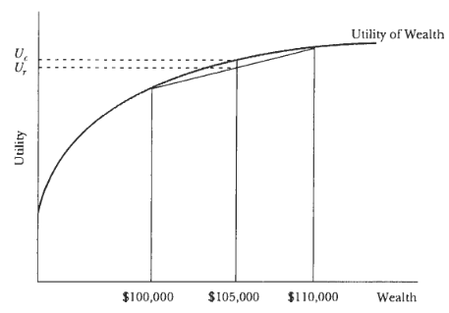
Otorgamos así un componente subjetivo: el agente es averso al riesgo.
El rendimiento esperado de una cartera $\text{p}$ es la suma ponderada de los rendimientos esperados de los $\text{n}$ activos que la forman: $$\text{E}\left[{\text{R}}_{\text{p}}\right]=\sum_{\text{i=1}}^{\text{n}}{{\text{X}}_{\text{i}}∙\text{E}\left[{\text{R}}_{\text{i}}\right]}$$ El riesgo se mide a través de la desviación típica del rendimiento esperado (que es la raíz cuadrada de la varianza, por lo que también podemos usar la varianza). El riesgo de una cartera viene dado por: $${\text{σ}}_{\text{p}}^{\text{2}}=\sum_{\text{i=1}}^{\text{n}}{\sum_{\text{j=1}}^{\text{n}}{{\text{X}}_{\text{i}}∙{\text{X}}_{\text{j}}∙{\text{σ}}_{\text{ij}}}}$$ donde ${\text{σ}}_{\text{ij}}$ es la covarianza del rendimiento esperado del activo $\text{i}$ con respecto al rendimiento esperado del activo $\text{j}$, que se puede definir como el producto de las desviaciones típicas de la rentabilidad de cada activo por la correlación entre la rentabilidad esperada de los activos: $${\text{σ}}_{\text{ij}}={\text{σ}}_{\text{i}}∙{\text{σ}}_{\text{j}}∙{\text{ρ}}_{\text{ij}}$$
¿Se puede obtener varianza nula? Coeficiente de correlación lineal Permitidas ventas en corto No permitidas ventas en corto $${\text{ρ}}_{\text{A,B}} \text{=} \text{1}$$ Sí No $${\text{ρ}}_{\text{A,B}} \text{=} -\text{1}$$ Sí Sí $${\text{ρ}}_{\text{A,B}} \text{ϵ} \left(-\text{1, 1}\right)$$ No No 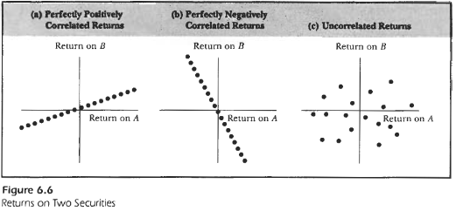
Las ventas en corto, también conocidas como “ventas a descubierto”, son una estrategia de inversión en la que un inversor vende un activo que no posee con la esperanza de comprarlo de nuevo a un precio más bajo en el futuro. El objetivo es obtener ganancias a partir de la caída del precio del activo. Es una técnica utilizada en el mercado de valores, pero también puede aplicarse a otros mercados como el de materias primas y divisas.
Esto implica que al inversor no le interesará invertir en el activo A una proporción mayor que la asociada al mínimo riesgo.
Nótese que esto implica que, incluso si los rendimientos de los activos no están correlacionados (i.e. $\text{ρ}=\text{0}$), habrá ventajas de diversificar.
Antes de las contribuciones de Markowitz, todo el mundo (hasta los magnates de las finanzas en sus clubs privados) ya sabían que eso de meter todos los huevos en la misma cesta no era muy buena idea. Que había que repartir las inversiones, por lo menos un poco. ¿Cuánto? Pues no sabemos, un poquito aquí, otro poquito allá. Aquí entra Markowitz. Guiado por el concepto matemático de eficiencia que le trasmitió su profesor Tjalling Koopmans (Premio Nobel de Economía en 1975), aplicó las matemáticas para definir el problema de inversión, definir un criterio objetivo para comparar cuando una cartera es “mejor” que otra, y con ello establecer la mejor estrategia de inversión. El símil de los huevos en la cesta no es bueno para describir la elección de empresas con cuyas acciones crear una cartera de inversión. Más apropiado sería pensar que se trata de elegir qué gallinas son adecuadas para mantener un buen corral, porque el secreto no está en las empresas en sí (los huevos o gallinas), sino en cómo se relacionan los precios de las acciones de una empresa con las demás (si un tipo de gallina se lleva bien con las otras o no).
El término ${\left(\text{E}\left[{\text{R}}_{\text{M}}\right]-{\text{R}}_{\text{f}}\right)}/{\text{σ}\left({\text{R}}_{\text{M}}\right)}$, es la pendiente de la Capital Market Line y se conoce como la ratio de Sharpe. Es una medida del exceso de rendimiento por unidad de riesgo de una inversión.
La Capital Market Line (CML) y la Capital Allocation Line (CAL) son dos conceptos que se utilizan en finanzas para representar la relación entre el riesgo y el rendimiento de una cartera de inversión. - La CML es una línea que representa las carteras eficientes que combinan el activo libre de riesgo y el mercado de valores. - Por otro lado, la CAL es una línea que representa todas las posibles combinaciones de riesgo y rentabilidad dada una cartera de inversión formada por el activo libre de riesgo y activos con riesgo. En resumen, la CML es un caso especial de la CAL donde la cartera de riesgo es el mercado de valores. La CAL incluye todas las posibles combinaciones de activos libres de riesgo y activos con riesgo, mientras que la CML solo incluye las carteras eficientes.
Sharpe (1964), Lintner (1965) y Mossin (1966) desarrollaron de forma simultánea e independiente el CAPM, 12 años después de la publicación del modelo de Markowitz (1952).
Por ejemplo, el CAPM nos va a permitir evaluar el coste del capital propio de una empresa.
$${\text{β}}_{\text{M}}=\frac{\text{Cov}\left(\text{E}\left[{\text{R}}_{\text{M}}\right]\text{,} \text{E}\left[{\text{R}}_{\text{M}}\right]\right)}{\text{Var}\left({\text{R}}_{\text{M}}\right)}=\frac{\text{Var}\left({\text{R}}_{\text{M}}\right)}{\text{Var}\left({\text{R}}_{\text{M}}\right)}=\text{1}$$
Por lo tanto, la prima de riesgo será igual para todos los activos.
La fórmula de la α de Jensen (Michael Jensen, 1968) sería la siguiente: $$\text{SML: }\text{E}\left[{\text{R}}_{\text{i}}\right]={\text{R}}_{\text{f}}+\overset{{\text{β}}_{\text{i}}}{\overbrace{\frac{\text{Cov}\left(\text{E}\left[{\text{R}}_{\text{i}}\right]\text{,} \text{E}\left[{\text{R}}_{\text{M}}\right]\right)}{\text{Var}\left({\text{R}}_{\text{M}}\right)}}}∙\overset{{\text{λ}}_{\text{M}}}{\overbrace{\left(\text{E}\left[{\text{R}}_{\text{M}}\right]-{\text{R}}_{\text{f}}\right)}}\left\{+\text{α}\right\}⟹\text{α}=\left(\text{E}\left[{\text{R}}_{\text{i}}\right]-{\text{R}}_{\text{f}}\right)-{\text{β}}_{\text{i}}∙\left(\text{E}\left[{\text{R}}_{\text{M}}\right]-{\text{R}}_{\text{f}}\right)$$ El valor de $\text{α}$ puede ser positivo (si el activo está infravalorado) o negativo (si el activo está sobrevalorado) 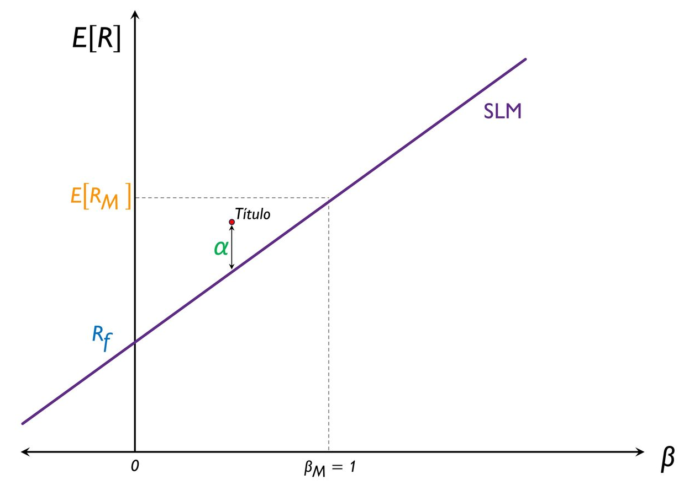
La ratio de Sharpe y la ratio de Treynor son 2 medidas de rendimiento utilizadas en finanzas que ayudan a evaluar la rentabilidad de una inversión. - La ratio de Sharpe se utiliza para medir el exceso de rendimiento (rendimiento por encima de la tasa libre de riesgo) por unidad de riesgo asumido. Se calcula restando la tasa libre de riesgo de la tasa de rendimiento de la inversión y dividiendo el resultado por la desviación estándar de la inversión. Una ratio de Sharpe alta indica que una inversión ha obtenido un rendimiento sólido en relación con el riesgo asumido. $$\text{Ratio de Sharpe}=\frac{\text{E}\left[{\text{R}}_{\text{i}}\right]-{\text{R}}_{\text{f}}}{{\text{σ}}_{\text{i}}}$$ - Por otro lado, la ratio de Treynor se utiliza para medir el exceso de rendimiento por unidad de riesgo sistemático asumido. El riesgo sistemático se refiere al riesgo que no se puede diversificar, como el riesgo del mercado. Se calcula restando la tasa libre de riesgo de la tasa de rendimiento de la inversión y dividiendo el resultado por el beta de la inversión (una medida de la volatilidad relativa de la inversión en relación con el mercado). Una ratio de Treynor alta indica que una inversión ha obtenido un rendimiento sólido en relación con el riesgo sistemático asumido. $$\text{Ratio de Treynor}=\frac{\text{E}\left[{\text{R}}_{\text{i}}\right]-{\text{R}}_{\text{f}}}{{\text{β}}_{\text{i}}}$$ Ambas ratios son importantes herramientas para los inversores que desean comparar el rendimiento de diferentes inversiones y tomar decisiones informadas sobre sus carteras. Sin embargo, es importante tener en cuenta que ningún ratio puede ser utilizado como medida absoluta de rentabilidad y que es necesario considerar otros factores, como el plazo de la inversión, los objetivos de inversión y la tolerancia al riesgo del inversor.
Hay varias maneras de estimar las betas en la práctica: - Regresión lineal: Una forma común de estimar la beta es mediante el uso de regresión lineal. Para hacer esto, se toma la rendimiento de la inversión en cuestión y se compara con el rendimiento del mercado. La pendiente de la línea de regresión que se forma es la beta. - Datos históricos: Otra forma de estimar la beta es utilizar datos históricos de rendimiento de la inversión y del mercado. Se puede calcular la beta promedio de un periodo de tiempo determinado, como los últimos cinco años. - Información de la industria: La beta también puede ser estimada utilizando información de la industria en la que se encuentra la inversión. Por ejemplo, si la inversión es una empresa de tecnología, su beta podría ser más alta debido a la mayor volatilidad de la industria de la tecnología en comparación con otras industrias. - Modelos financieros: Por último, también se pueden utilizar modelos financieros para estimar la beta de una inversión. Estos modelos utilizan información financiera de la inversión, como el ratio de endeudamiento y el flujo de caja, para calcular la beta.
Otro problema del CAPM es que sólo se remunera el riesgo sistemático porque el riesgo idiosincrático puede ser totalmente diversificado. Para que esta eliminación del riesgo idiosincrático se produzca, los residuos no pueden estar correlacionados. Pero si hay correlación, habría riesgo no diversificado además del riesgo sistemático.
Esta ecuación será la relación de equilibrio del modelo. Dadas las características de los títulos, podremos estimar la rentabilidad esperada del título. Por ejemplo, si suponemos dos carteras con las mismas $\text{β}$ y distinta rentabilidad esperada se podría producir arbitraje adoptando una posición corta en la cartera de menor rentabilidad esperada y una posición larga en la misma cuantía en la cartera de mayor rentabilidad esperada. Al llevar a cabo estas operaciones, la rentabilidad de los títulos tiende a la relación de equilibrio establecida por esta ecuación.
La estimación de los parámetros se realiza mediante regresiones econométricas, para lo que es necesario que existan menos factores que activos.
Por ejemplo, parece evidente que para determinar el precio de una acción de Repsol deberíamos considerar el precio del petróleo como un factor a tener en cuenta.
Eugene Fama fue galardonado con el Premio Nobel de Economía en 2013 junto con Lars Peter Hansen y Robert Shiller «Por su trabajo en el análisis empírico de precios de posesiones capitales.»
En el debate desarrollado en 2008 y 2009 en torno al estímulo fiscal y la política monetaria expansiva aplicada por los gobiernos para contener la crisis en el mundo occidental y en los países asiáticos, los argumentos más utilizados fueron de tipo histórico. Los polemistas reconocían que la teoría actual tenía poco (o nada) que ofrecer para solucionar la crisis. Toda la parafernalia matemática de los modelos de los mercados eficientes y de las expectativas racionales, que habían servido de base para las políticas liberales de las tres décadas previas, se derrumbaron como un castillo de naipes con la crisis iniciada en 2007. No obstante, aunque Justin Fox (2009) consideró que esa teoría formulada por Eugene Fama sobre los mercados eficientes, que inspiró la doctrina desreguladora de Alan Greenspan y del consenso de Washington, quedó refutada por la catástrofe financiera de 2008, John Quiggin (2010) la incluye entre las «doctrinas zombie», caracterizadas poque siguen vivas entre los académicos universitarios, a pesar de haber sido desacreditadas por la realidad económica.
Que no existan posibilidades de arbitrar no quita que se puedan obtener remuneraciones positivas a largo plazo. Los agentes que mejor absorban el riesgo o que invierten a un plazo mayor podrán obtener rendimientos positivos. Sin embargo, no tendría fundamento la gestión activa de carteras.
La eficiencia de los mercados como ausencia de arbitraje no requiere racionalidad de todos los agentes ni que los precios no se muevan de manera salvaje sin una relación directa con cambios en los fundamentales: se puede dar ausencia de arbitraje en cuestiones donde existen burbujas.
La definición de eficiencia como ausencia de arbitraje también implica que los precios en los mercados financieros se comportan como una martingala, es decir, la esperanza del precio de mañana es el precio de hoy. Pero es una martingala peculiar, pues la esperanza debe ser tomada con respecto a una distribución de probabilidad específica que Harrison y Kreps definieron en 1979: la medida de martingala equivalente. En particular, esta distribución de probabilidad permite que sea perfectamente posible tener predictibilidad en los precios de los activos ya que corrige por la tolerancia de los agentes al riesgo.
Una rama de la literatura iniciada por Roll (1977) mantiene que los mercados financieros internacionales son eficientes y por eso las desviaciones de la PPA (el tipo de cambio real) deben seguir un paseo aleatorio. A veces se le denomina PPA ex ante o PPA de mercados eficientes. Parte de los supuestos de expectativas racionales y cumplimiento de la PDI. Siguiendo a Roll, supongamos que los agentes forman sus expectativas racionalmente y que participan en la compra especulativa de bienes. Un agente nacional puede comprar un bien extranjero y mantenerlo un periodo. El rendimiento nominal esperado de esa estrategia, expresado en moneda extranjera será igual a la inflación esperada en el extranjero. Para expresarlo en moneda doméstica habrá que tener en cuenta los cambios esperados en el tipo de cambio y en los precios domésticos de forma que el rendimiento esperado para un residente nacional al especular con un bien extranjero será: $${\text{E}}_{\text{t}}\left[\text{Δ}{\text{p*}}_{\text{t+1}}\right]+{\text{E}}_{\text{t}}\left[\text{Δ}{\text{s}}_{\text{t+1}}\right]-{\text{E}}_{\text{t}}\left[\text{Δ}{\text{p}}_{\text{t+1}}\right]$$ Teniendo en cuenta la definición del tipo de cambio real (en logs): ${\text{q}}_{\text{t}}={\text{s}}_{\text{t}}-{\text{p}}_{\text{t}}+{\text{p*}}_{\text{t}}$ obtenemos: $${\text{E}}_{\text{t}}\left[\text{Δ}{\text{q}}_{\text{t+1}}\right]=\text{0}$$ Lo que implica que ${\text{q}}_{\text{t}}$ sigue un paseo aleatorio: ${\text{q}}_{\text{t+1}}={\text{q}}_{\text{t}}+{\text{η}}_{\text{t+1}}$, donde ${\text{η}}_{\text{t+1}}$ es un error de previsión con expectativas racionales tal que ${\text{E}}_{\text{t}}\left[{\text{η}}_{\text{t+1}}\right]=\text{0}$. Esto significa que la mejor predicción del tipo de cambio real futuro será el tipo de cambio real actual y que ante cualquier desviación de la PPA, no se producirá un proceso de reajuste o reversión a la media. Un shock que afecte al tipo de cambio real tendrá efectos permanentes. De acuerdo con este enfoque, el cumplimiento de la PPA a largo plazo sería incompatible con la eficiencia de los mercados (otros autores no comparten esta conclusión). Los resultados empíricos sugieren que la PPA es una buena primera aproximación al comportamiento a largo plazo de los tipos de cambio y que el proceso de ajuste hacia ese nivel parece presentar no linealidades. Estos modelos no lineales parecen la línea de trabajo más prometedora en estos momentos. La mayoría de los modelos del tipo de cambio real se centran en los determinantes reales (frente a los nominales) del tipo de cambio ajustado por el nivel de precios. La PPA es una versión particularmente simple donde se supone que el tipo de cambio real es constante. https://en.wikipedia.org/wiki/Roll%27s_critique https://www.investopedia.com/terms/r/rollscritique.asp
Esta crítica está muy relacionada con la Prospect Theory de Daniel Kahneman y Amos Tversky (1979) [ver tema 3.A.10].
El pensamiento ilusorio es la formación de creencias y la toma de decisiones en función de lo que podría complacernos imaginar, en vez de apelar a la evidencia, a la racionalidad o a la realidad. Es el producto de resolver conflictos entre la creencia y el deseo. Las investigaciones han demostrado que, si las circunstancias permanecen iguales, los sujetos predecirán que los resultados positivos son más probables que los negativos (i.e. existe un sesgo optimista). Sin embargo, las investigaciones sugieren que, en ciertas circunstancias, como por ejemplo cuando aumentan las amenazas, ocurre el fenómeno inverso. Algunos psicólogos creen que el pensamiento positivo puede influir positivamente sobre el comportamiento y generar, así, mejores resultados. Esto se denomina el «efecto Pigmalión».
El análisis fundamental y el value investing son dos enfoques de inversión que a menudo van de la mano, aunque no son lo mismo. El análisis fundamental es una técnica de inversión que involucra evaluar el valor de una empresa o un activo financiero a través del análisis de sus fundamentos económicos y financieros. Esto incluye examinar la situación financiera de la empresa, sus estados financieros y sus perspectivas de crecimiento a largo plazo. El objetivo del análisis fundamental es determinar si el precio de una empresa o activo financiero es justo en comparación con sus fundamentos, con el fin de tomar decisiones informadas sobre si comprar, vender o mantener el activo. Por otro lado, el value investing es un estilo de inversión que se basa en la idea de comprar acciones de empresas que se cotizan a un precio por debajo de su valor intrínseco. Los inversores de value buscan empresas que tienen un gran potencial de crecimiento a largo plazo y que se cotizan a precios descontados en comparación con su valor fundamental. El objetivo del value investing es obtener rendimientos superiores al mercado a largo plazo, comprando empresas a precios atractivos y esperando a que su valor se refleje en el precio de la acción a medida que el mercado lo reconozca (p.ej. un inversor conocido por usar esta estrategia es Warren Buffet; en España, el fondo más conocido que sigue esta estrategia es Bestinver). En la práctica, el análisis fundamental y el value investing a menudo van de la mano, ya que los inversores de value suelen utilizar técnicas de análisis fundamental para evaluar el valor intrínseco de una empresa y determinar si es una buena opción de inversión. Sin embargo, es importante tener en cuenta que el value investing es solo un enfoque de inversión y no implica necesariamente el uso de técnicas de análisis fundamental.
Posteriormente, Benjamin Graham publicaría otra obra muy relevante en esta campo, The Intelligent Investor.
El EBIT (Earnings Before Interests and Taxes) hace referencia al beneficio operativo (es decir, antes de tener en cuenta el resultado financiero y los impuestos) [ver tema 3.B.1]. Sin embargo, si la comparación a realizar es entre compañías sujetas a regímenes fiscales diferentes, sería más apropiado tener en cuenta un beneficio operativo neto de impuestos.
En general, un valor de PER alto indica que el mercado estima que la empresa tiene elevadas expectativas de crecimiento, puesto que el precio de las acciones refleja las expectativas positivas sobre una empresa con precios al alza de las acciones, mientras que los beneficios aún no reflejan esas expectativas hasta meses después con incremento de los resultados. A medida que los beneficios recojan esas expectativas la relación que establece el PER irá disminuyendo, si el precio de las acciones permanece estable; o seguirá subiendo o bajando en función de las expectativas positivas o negativas, respectivamente, sobre la empresa. Un valor de PER bajo indica que la empresa tiene un crecimiento lento o bajo puesto que si las acciones no ascienden es como consecuencia de que la empresa tiene pocas expectativas de crecimiento de beneficios en el futuro. Pero un PER alto no significa que las acciones estén caras y, por tanto, que haya que vender las acciones de esa empresa, puesto que si las expectativas de crecimiento de la empresa son aún superiores esto implicará un PER superior; en caso contrario, sí habrá que venderlas. Del mismo modo, un PER bajo no significa que las acciones estén baratas y, por tanto, que haya que comprar acciones de la empresa, puesto que, posiblemente, la empresa deba tener un PER menor ante una expectativa negativa. En caso contrario, cuando existan efectivamente expectativas de crecimiento de los beneficios de la empresa pero no se estén recogiendo en la cotización sí habrá que comprar tales acciones. Todo ello dependerá de la situación de la empresa, de sus expectativas, y de la comparación con otras empresas del sector, país, etc. Las ventajas principales de esta ratio son que permite la comparación entre empresas del mismo sector que cotizan en bolsa, entre las empresas y el mercado en el ámbito nacional e internacional (teniendo en cuenta las diversas políticas contables internacionales) y permite su cálculo aunque las empresas no paguen dividendos. Sus inconvenientes principales se deben a que relaciona dos magnitudes calculadas en momentos distintos, el Beneficio Por Acción, el cual es obtenido a partir de los estados financieros de la empresa y, por tanto, hace referencia al pasado; y el precio de las acciones en el mercado, el cual hace referencia a las expectativas que tienen los inversores para el futuro de la empresa. El modo de solucionar este inconveniente es utilizar un Beneficio por Acción estimado. Así mismo, se trata de un indicador que no se puede utilizar en empresas que no obtienen beneficios. Una ratio que pretende ser una mejora de la ratio PER es el Precio Cash Flow, en el que el cash-flow o flujo de caja intenta cuantificar el dinero realmente generado por la empresa, frente a la diferencia contable entre ingresos y gastos del periodo, es decir, los beneficios contables.
Para los directivos un PER alto está bien porque implica que el mercado cree en la empresa, es decir, cree que tiene una gran expectativa de beneficio por lo que su precio de mercado está alta.
Otra definición utilizada para explicar el significado del PER es el tiempo en que se recupera la inversión inicial si se mantuviera invariable el mismo nivel de beneficios. Cuanto menor sea el PER, menor es el número de años en los que se recuperaría la inversión, de forma que para muchos inversores será mejor un PER bajo.
Robert J. Shiller fue galardonado con el Premio Nobel de Economía en 2013 junto con Lars Peter Hansen y Eugene Fama «Por su trabajo en el análisis empírico de precios de posesiones capitales.»
¿Por qué beneficios promedio? Los precios son volátiles de un año a otro.
Existen 2 tipos de medias móviles: la media móvil simple (SMA) y la media móvil exponencial (EMA).La diferencia entre media móvil simple y exponencial es que una SMA no tiene ponderación, todos los datos se tratan de la misma manera cuando se calcula la media. Por el contrario, con la EMA se calcula una ponderación, los datos más recientes reciben mayor peso en el cálculo de la media.

